分类号 密级

中 国 地 质 大 学（北京）
专业硕士学位论文

基于多模态学习的药物分子性质
预测研究

研 究 生 范帅尧 学 号 2104230025
专业学位类别 电子信息 专 业 计算机技术
校内导师 牛云云 产业导师 张永虹
学习方式 全日制

2026 年 04 月
A Dissertation Submitted to
China University of Geosciences for Master of Professional Degree

A Multimodal Learning Approach to Drug Molecule
Property Prediction

Master Candidate: Shuaiyao Fan
Professional Degree: Electronic and Information Engineering
Dissertation Supervisor: Prof. Yunyun Niu
Associate Supervisor: Yonghong Zhang

China University of Geosciences (Beijing)

声 明
本人声明所呈交的论文是我个人在导师指导下进行的研究工作及取得的研究成果。尽我所知，除了文中特别加以标注和致谢的地方外，论文中不包含其他人已经发表或撰写过的研究成果，也不包含为获得中国地质大学或其它教育机构的学位或证书而使用过的材料。与我一同工作的同志对本研究所做的任何贡献均已在论文中作了明确的说明并表示了谢意。

签 名： 日 期：

关于论文使用授权的说明
本人完全了解中国地质大学有关保留、使用学位论文的规定，即：学校有权保留送交论文的复印件，允许论文被查阅和借阅；学校可以公布论文的全部或部分内容，可以采用影印、缩印或其他复制手段保存论文。延期公开的论文在到期公开后应遵守此规定。

签 名： 导师签名： 日 期：

摘要
面向分子性质预测的表征学习旨在通过深度学习技术，将分子复杂的结构与特征信息投影为一个高维的数学表示，并基于这些表示实现对分子多种生化性质的精准预测，从而在海量候选药物中高效筛选出具备成药潜力的目标分子。医药领域虽然已经积累了海量的分子数据，但这些数据往往充斥着严重的噪声且标注质量参差不齐，同时，传统计算方法在处理大规模分子数据时面临着极高的计算复杂度。近年来，深度学习技术在数据表征领域飞速发展，为分子信息建模提供了数据驱动的新范式。然而，如何有效利用分子的多模态数据，在深度学习框架下构建全面且鲁棒的分子特征表示，并以此实现分子生化性质的高精度预测，已成为该领域亟待解决的核心问题。
为解决上述提出的问题，本文基于分子可以表示为多种模态的特性，提出两种创新性方法：
（1）基于思维链增强与消息传递的分子性质预测方法。针对大语言模型在预测分子复杂生化性质时，缺乏药理逻辑支撑难以解释性的问题，以及传统图神经网络拓扑感知受限与信息回流的缺陷，本文提出了一种端到端的双塔预测框架。在文本端，引入LLaMA-3.1大语言模型与低秩自适应技术，结合思维链提示工程，引导模型自发生成显式逻辑推理文本，将推理过程变为可解释的分析文本；在图结构端，采用交互式图神经网络构建原子与化学键的通信核，增强交互建模能力。在TDC平台的多个ADMET基准数据集上的实验表明，该方法不仅取得了较优的结果，且通过可视化的推理路径为分子安全性评估提供了解释线索。
（2）基于知识增强与图对齐的多模态分子性质预测方法。针对公共医学文本噪声冗余及分子的多模态数据联合优化过程中训练不够稳定的问题，该框架构建了包含分子图、分子SMILES序列、分子指纹及自然语言四个维度的表征体系。在数据层面，设计了一种知识重写流水线机制，利用大语言模型剔除原始文本中的冗余噪声，并显式注入由RDKit工具计算的多项分子理化指标，提升了文本模态的知识密度与约束力。在模型对齐层面，确立以分子图为核心的语义锚点，并引入基于同方差不确定性的自适应加权机制。在MoleculeNet的9个基准数据集上的系统评估表明，该框架在预测精度上综合表现较好，表明图中心对齐与知识增强对模型性能提升具有积极作用。
关键词：分子性质预测，多模态融合，思维链，对比学习

Abstract
Representation learning for molecular property prediction aims to map complex molecular structures and features into high-dimensional representations using deep learning, thereby enabling accurate prediction of biochemical properties and efficient screening of promising drug candidates from large molecular libraries. Although the pharmaceutical domain has accumulated abundant molecular data, these data often suffer from substantial noise and inconsistent annotation quality. In addition, traditional computational methods usually incur high computational costs when processing large-scale molecular datasets. Recent advances in deep learning have introduced a new data-driven paradigm for molecular representation and modeling. Nevertheless, effectively exploiting multimodal molecular data to learn comprehensive and robust molecular representations, and further achieving accurate prediction of molecular biochemical properties, remains a critical challenge in this field.
To address the above issues, leveraging the fact that molecules can be represented in multiple modalities, this thesis proposes two innovative methods:
(1) A molecular property prediction method based on Chain-of-Thought enhancement and message passing. To address the lack of pharmacological reasoning and limited interpretability of large language models in predicting complex molecular biochemical properties, as well as the insufficient topological awareness and restricted information propagation of traditional graph neural networks, this thesis proposes an end-to-end dual-tower prediction framework. In the text tower, the LLaMA-3.1 large language model and Low-Rank Adaptation are introduced. Combined with Chain-of-Thought prompting, the framework guides the model to generate explicit reasoning chains, making the prediction process more interpretable. In the graph-structure tower, an interactive graph neural network is designed to model dynamic interactions between atoms and chemical bonds through enhanced message passing. Experimental results on multiple ADMET benchmark datasets from the Therapeutics Data Commons platform show that the proposed method achieves strong predictive performance and provides interpretable evidence for molecular safety evaluation through visualized reasoning paths.
(2) A multimodal molecular property prediction method based on knowledge enhancement and graph alignment. To address the redundancy and noise in public biomedical texts and the instability of joint optimization over multimodal molecular data, this framework constructs a representation system integrating four modalities: molecular graphs, molecular SMILES sequences, molecular fingerprints, and natural language. At the data level, a knowledge rewriting pipeline is designed to filter redundant noise from the original text using large language models and explicitly incorporate molecular physicochemical properties calculated by RDKit, thereby increasing the information density and chemical relevance of the text modality. At the model level, a graph-centered semantic anchor is established, and an adaptive weighting mechanism based on homoscedastic uncertainty is introduced to stabilize multimodal alignment and joint training. Systematic evaluations on nine benchmark datasets from MoleculeNet demonstrate that the proposed framework achieves strong overall performance in molecular property prediction, confirming the effectiveness of graph-centered alignment and knowledge enhancement.
Key words: Molecular Property Prediction, Multimodal Fusion, Chain-of-Thought, Contrastive Learning

目 录
摘要 1
Abstract 2
1 引言 1
1.1 研究背景及意义 1
1.2 国内外研究现状 2
1.2.1 基于单模态的分子性质预测方法 2
1.2.2 基于多模态的分子性质预测方法 3
1.3 当前研究不足 5
1.4 研究内容以及论文结构 5
1.4.1 研究内容 5
1.4.2 文章架构 6
2 相关理论基础 8
2.1 数据表征方法 8
2.1.1 SMILES 8
2.1.2 二维拓扑图 8
2.1.3 分子指纹 9
2.1.4 文本语义 9
2.2 图神经网络 10
2.2.1 消息传递机制 10
2.2.2 图卷积网络 12
2.2.3 基于注意力机制的图神经网络 13
2.3 大语言模型与提示词工程 15
2.3.1 Transformer架构 15
2.3.2 LoRA技术 17
2.3.3 思维链 18
2.4 本章小结 20
3 基于思维链增强与消息传递的分子性质预测方法 21
3.1 模型设计与描述 21
3.1.1 CoT-CMP架构概述 21
3.1.2 思维链增强的文本编码器 22
3.1.3 分子图编码器 25
3.1.4 融合与预测模块 25
3.2 实验设计 26
3.2.1 数据集 26
3.2.2 划分方式 29
3.2.3 实验设置 30
3.2.4 评价指标 30
3.2.5 对比模型 32
3.3 实验及结果分析 32
3.3.1 对比实验 32
3.3.2 消融实验 34
3.3.3 可视化分析 36
3.3.4 参数敏感实验 37
3.3.5 CoT案例分析 38
3.4 本章小结 39
4 基于知识增强与图对齐的分子性质预测方法 41
4.1 模型设计与描述 41
4.1.1 KGAMA框架概述 41
4.1.2 图编码器 42
4.1.3 指纹编码器 43
4.1.4 序列编码器 44
4.1.5 文本编码器 44
4.1.6 融合与预测 44
4.2 实验设计 45
4.2.1 预训练数据 45
4.2.2 下游数据集 48
4.2.3 实验设置 50
4.2.4 评价指标 51
4.2.5 损失函数 51
4.2.6 对比模型 53
4.3 实验及结果分析 54
4.3.1 对比实验 55
4.3.2 消融实验 57
4.3.3 可视化分析 60
4.3.4 参数敏感实验 61
4.4 本章小结 62
5 总结与展望 64
5.1 工作总结 64
5.2 工作展望 65
参考文献 66
致谢 72
附录 73

引言

研究背景及意义
现代创新药物的研发是一个高度复杂、多学科交叉、系统性且极具风险的庞大科学工程^{[1]}。其绵长的生命周期通常横跨数十年的时间，研发的成本也通常会达到数十亿美元^{[2-3]}。整个药物研发流程可划分为五个关键阶段：第一阶段为药物发现与开发，这一阶段是基于一种特定的疾病或者病症，研究人员通过多种寻找潜在候选药物的策略从百万量级的化合物库中遴选出具有关键作用的目标分子。第二阶段为临床前研究，这一阶段是初始发现阶段与人体测试之间的重要桥梁。通过体外细胞实验与体内动物模型对候选分子的安全性、毒性及药代动力学特性进行系统评估；第三阶段为临床研究，候选药物依次经历多期的临床试验，在不同规模的人群中逐步验证其安全性与有效性；第四阶段为监管审批，药物开发商向监管机构提交新药申请，由专家团队对全部临床数据进行严格审查；第五阶段为上市后安全监控，已获批药物在真实世界的大规模使用中持续接受不良事件监测与长期安全性评估。上述五个阶段环环相扣、层层递进，这一严苛而漫长的研发流程迫切需要更高效的技术手段介入，以加速候选分子的早期筛选与优化过程，降低研发成本与失败风险。
分子性质预测在药物研发的早期阶段扮演着至关重要的角色。其目的是匹配目标分子相应的生化性质。通过在实验验证之前对候选分子的关键性质进行快速评估，研究人员得以从百万量级的化合物库中迅速剔除不符合要求的分子，将候选范围大幅缩小到少量具有成药潜力的候选分子，从而在源头上避免大量无效的实验资源消耗^{[4]}。
然而，传统获取分子性质的手段面临着难以逾越的效率与成本瓶颈。长期以来，分子理化性质任务高度依赖于湿实验^{[5]}。尽管实验方法具有极高的数据可靠性，但其实施成本高昂，且操作流程复杂耗时。面对庞大的潜在化学成药空间，传统的湿实验显然无法满足现代医药工业的大规模高通量筛选需求^{[6]}。另一方面，以量子力学计算为代表的理论计算方法，受限其高昂的计算成本和编码效率，尽管能够在比较微观的尺度上捕捉底层粒子交互与空间形态形变，但也难以在复杂生物分子体系中实现高效、快速的评估^{[7]}。
近年来，伴随着计算机算力的不断提升与医药数据的积累，计算机辅助药物发现技术取得了显著进展。特别是深度学习等人工智能方法，凭借其强大的数据处理与非线性模式挖掘能力，能够在较短的时间内高效处理海量的分子数据，并借助多层神经网络实现对高维特征的自动学习与表征，从而实现对复杂分子结构到生化性质映射关系的精准建模与预测。从基于一维序列的Transformer到基于二维拓扑的图神经网络，深度学习技术正推动新药发现由传统的经验驱动全面转向数据驱动。这一前沿技术的加持，不仅打破了传统实验与理论计算的效率壁垒，更为精准预测分子药代动力学特性、大幅提升药物研发的成功率提供了智能辅助方案。

国内外研究现状
在药物发现早期，准确预测分子的生化性质与药代动力学特性是加速目标分子筛选任务的核心。随着医药大数据的积累与计算机算力的爆发，计算机辅助分子性质预测经历了从传统机器学习到深度学习的范式跃迁。目前，国内外学术界在该领域的研究明显展现出两条主要的核心技术主线：基于单模态的分子表示方法与基于多模态的分子表示方法，这两种方法都是用来实现分子性质的精准预测。

基于单模态的分子性质预测方法
单模态方法是指依赖单一的数据形式，例如典型的一维数据SMILES序列，二维数据分子拓扑图、三维数据分子的坐标等，来进行分子表征的构建，进而预测分子性质。
由于分子可以天然的被表示为由原子和化学键构成的非欧几里得图结构，因此图神经网络在分子单模态表征中成为了主流的工具。例如FragNet^{[8]}将分子拆解为片段，通过构建多层级图表示在图神经网络中显示建模分子片段和整体的关系，从而提升性质预测的精度与可解释性。GA‑GNN^{[9]}用几何代数作为底层数学工具，把向量、平面、旋转等几何对象统一表示，嵌入GNN中，增强对空间结构的建模。Add‑GNN^{[10]}在GNN中引入可加性注意力，针对不同尺度的邻域信息，例如近邻和远邻，给予不同权重，实现更细粒度的图读出。CD-MVGNN^{[11]}它打破了传统模型单一视角的局限，将原子和化学键视为同等重要，构建了双轨并行的多视图架构。通过交叉依赖消息传递机制，使得节点与边在每一步信息聚合时，都能实时交互并利用对方的最新状态，从而高效、精准地捕捉分子的底层拓扑特征。KA-GNN^{[12]}抛弃了传统GNN中用于拟合数据的多层感知机（MLP），转而基于数学上的Kolmogorov-Arnold表示定理，将预测分子性质的复杂高维函数，拆解为多个一维的基础组合函数。
除图结构外，分子还可以通过标准化的编码规则转换为一维序列或特征向量，最典型的代表为SMILES字符串与分子指纹。这类一维模态天然符合自然语言处理（NLP）领域的底层架构，能够直接借助Transformer等模型开展大规模自监督预训练，在计算效率与特征表征上展现出了独特的优势。例如SMILES-BERT^{[13]}，该方法借鉴Transformer的建模思想展开分子表示学习，并利用海量未标记SMILES序列进行掩码式预训练，使模型能够更充分地学习分子的潜在结构特征。SMILES-GRPO^{[14]}提出基团感知掩码，强制模型一次性遮盖或预测整个功能基团。MFBERT^{[15]}直接将扩展连通性指纹等一维向量作为输入Token送进Transformer进行掩码预训练，成功实现了离散化学特征与深度注意力机制的融合，其预测精度依然能够持平复杂的GNN或者深层的Transformer模型。

基于多模态的分子性质预测方法
与仅依赖单一结构模态（图或序列）的模型相比，多模态分子预测方法通过利用分子图、三维构象、SMILES序列、文本描述以及光谱等分子的多通道信息，更全面地表征分子结构与性质的关系。
其中，一维分子序列和二维分子图相融合是常用的方法之一。例如AMCFNet^{[16]}提出了一种自适应多模式对比融合网络，从SMILES序列与分子图结构之间的交互和共识中自适应地提取互补特征。MMCL^{[17]}框架通过BRICS算法显式地将功能基团建模为层级图中的特殊节点，并结合双向门控循环单元处理序列信息，实现了图结构语义与序列语义的深层对齐。MolGramTreeNet^{[18]}引入了上下文无关文法解析技术，将SMILES序列转化为具有层级语义的分子文法树，并结合图卷积网络对2D分子图进行并行编码。该模型通过通道拼接将层次化语法特征与拓扑结构特征深度融合，相较于常见的交叉注意力融合机制这种通道拼接技术展现出了更高的性能。GSST^{[19]}通过引入可学习的软token概念，将图拓扑特征映射至序列空间，并利用G2S-Former模块实现了多模态信息的深度对齐与融合，有效弥补了单一模态在分子表征中的语义缺失。MolPROP^{[20]}通过将预训练的大语言模型ChemBERTa-2与图神经网络相结合，证实了多模态融合在回归类性质预测任务中的协同增效作用，并提出了一种基于重原子匹配的特征映射策略。MDFCL^{[21]}通过基于主链与侧链的自适应增强策略，构建了包含多种增强实例的图对比学习体系，通过在图模态与序列模态间实施分层对比损失，实现了双模态的语义一致性建模。
将分子结构与自然语言描述文本对齐，可以利用文本中蕴含的药理、用途等高层语义知识来增强分子的表示。例如MoleculeSTM^{[22]}，它是该方向极具开创性的基础模型之一。它通过构建包含超过28万对“结构-文本”的PubChemSTM数据集，利用跨模态对比学习将分子表示与自然语言映射到了统一的潜空间。Wang等人构建的MolTextNet^{[23]}将高质量的分子与文本配对样本扩充至约两百万条，为训练更大规模的跨模态编码器提供了数据底座。ProtoMol^{[24]}该模型通过引入层级式双向交叉注意力机制与统一的语义原型空间，实现了分子图结构与文本描述在多层级上的精细化对齐，解决了多模态分子模型在层级语义捕捉与模态对齐方面的不足。TRIDENT^{[25]}进一步将三种模态：SMILES序列、自然语言描述及分层功能注释统一到一个三模态表示框架中，提出体积化全局对齐目标和局部对应任务。MolPrompt^{[26]}通过将分子的物理化学描述符转化为可学习的语义提示，将其嵌入到图结构的表征信息中，实现了图模态与文本描述的深度语义对齐。
利用分子的三维结构信息可以弥补分子平面拓扑与真实物理空间结构之间的信息鸿沟。例如GraphMVP^{[27]}，它利用分子的二维和三维模态，通过自适应地整合2D和3D图的信息，学习具有丰富空间语义的分子表征。随后，Uni-Mol^{[28]}作为一项里程碑式的工作，提出了通用的3D分子表征学习框架，该模型是首个能够直接输入3D原子坐标进行预训练的大规模模型。MolInterAct^{[29]}工作专注于2D与3D构象的深度交互，通过设计原子级与分子级的交互层，在多层网络堆叠中逐步对齐2D和3D空间信息。ECMMR^{[30]}框架通过BRICS算法显式地提取并编码分子功能片段，并利用超图结构捕捉原子间的复杂高阶关系。此外，该框架还引入了耦合先验优化策略，通过对比学习与生成式重建任务的协同，实现了图模态与3D几何模态的动态对齐。
双模态或者特定视角的对齐策略虽在一定程度上弥补了单模态的缺陷，但是分子的化学特性是多维度的综合表现，将分子的多模态数据进行融合是该领域一个前沿的方向。例如Uni-Poly^{[31]}创新性地将SMILES、2D图、3D构象及分子指纹与领域文本描述进行了统一融合，通过多模态注意力池化机制有效提升了聚合物物化性质预测的综合性能。MuMo^{[32]}将分子2D的拓扑信息和3D的几何信息统一，作为稳定的结构先验，然后引入渐进式注入机制进行融合，并且采用了Mamba^{[33]}作为骨干网络来进行计算。MoLA^{[34]}采用跨层注意力融合机制自适应地构建多通道相关图，让不同模态在不同网络深度的贡献进行自动的调整，并创新性地将树突神经元模块引入指纹处理分支，实现了非线性交互特征的有效捕捉。MMFRL^{[35]}系统比较了早期、中期和晚期三种特征融合策略，并在多模态表示之上引入分子间关系学习模块，显式建模分子间的相似性与作用机制。DMMF^{[36]}通过引入模态内门控与模态间注意力机制，不仅要预测分子的性质还要完成模态之间的重构，实现了样本级的自适应权重分配。

当前研究不足
尽管以深度学习为代表的单模态与多模态表征技术在分子性质预测任务上取得了一定的进步，但对于高度复杂且容错率极低的真实药物发现场景，当前研究仍存在以下难以解决的局限性。
单模态拓扑感知受限与信息回流瓶颈：传统的图神经网络主要依赖于局部节点的无向聚合机制，严重忽视了化学键在信息传递中的动态交互作用。这种机制在多层迭代时极易产生信息冗余与信息回流，导致模型难以精准感知多环结构或长碳链分子中的复杂立体空间依赖。
大模型直接推理的难以解释性与文本幻觉：虽然大语言模型（LLMs）展现出了跨模态理解的潜力，但在面对如跨膜吸收、毒理副作用等复杂的药代动力学（ADMET）评估时，现有方法多要求模型进行缺乏中间逻辑支撑的直接端到端映射。这不仅极易导致模型产生无事实依据的幻觉，更使得预测过程呈现出难以解释的特性，难以满足制药工业的逻辑审计要求。
多模态融合面临的文本噪声与模态对齐困难：现有的多模态对齐策略严重受制于公共医学数据库中文本质量的参差不齐。原始分子描述通常充斥着冗余的历史轶事，且缺乏关键定量理化指标的约束。在进行粗粒度的跨模态对比学习时，这种多源数据之间的语义差异容易带来训练干扰和负迁移，进而影响模态间的有效对齐。

研究内容以及论文结构

研究内容
针对上述分子性质预测研究中存在的拓扑感知局限、难以解释的预测痛点以及多模态对齐困难等问题，本文从模型融合与表示学习两个层面展开研究，探索结合大语言模型与图神经网络的分子性质预测方法，以提升模型对复杂结构信息和跨模态特征的综合利用能力。本文的主要研究内容如下：
(1) 将大语言模型领域的思维链推理技术与交互式消息传递图神经网络相结合，本文提出了一种双塔预测框架。在文本端，利用大语言模型与思维链技术，引导模型自发生成包含从结构识别到理化属性分析，再到性质推导的显式逻辑推理文本，增强了模型决策过程的可解释性表达能力；在图结构端，构建基于通信核的交互式图神经网络，强制原子与化学键进行动态深度交互，更加精准地捕获分子的结构信息。最终通过交叉注意力机制，实现宏观药理语义与微观拓扑结构的自适应融合。
(2) 将多模态知识增强技术与交叉注意力相结合，本文提出了一种以图表征为核心、多模态知识增强的分子预测架构。该框架构建了包含图、序列、指纹及自然语言的四维表征体系，并创新性地设计了大语言模型知识重写流水线，显式注入定量理化指标以过滤文本噪声。在模型对齐阶段，摒弃全排列对齐策略，引入基于同方差不确定性的自适应加权机制，使模型能够自动平衡各模态的噪声水平，实现跨模态特征在统一高维语义空间的稳健对齐。

文章架构
本节将介绍本文的整体结构。本文共分为五个大章节，各章节的具体安排及核心内容说明如下。
第一章介绍了分子性质预测在现代药物研发早期的分子筛选中的研究背景与重要意义，详细阐述了单模态深度学习与多模态表征技术在该领域的应用现状，并进一步分析了现有方法在拓扑特征提取局限、大语言模型推理过程可解释性有限以及多模态融合语义冲突等方面所面临的挑战。最后，概述了本文针对这些痛点提出的多模态知识增强与思维链推理的创新性解决策略。
第二章介绍了本文相关的理论基础。本章系统梳理了本文构建模型所依赖的底层数学原理与算法基石。首先，详细阐述了涵盖一维SMILES序列、二维拓扑图、分子指纹及自然语言文本的多维数据表征方法。其次，深入剖析了图空间域的特征提取算法，包括图卷积网络、图注意力网络及消息传递机制等。最后，重点介绍了大语言模型领域的Transformer架构、低秩自适应（LoRA）微调技术与思维链（CoT）推理机制，并界定了跨模态特征对齐与融合的通用范式，为后续核心章节的模型设计提供了严密的理论支撑。
第三章介绍了基于思维链增强与消息传递的分子性质预测方法。本章针对现有模型在大语言模型在预测时难以解释的问题以及传统图网络拓扑感知的局限，提出了一种端到端的双塔预测框架（CoT-CMP）。详细介绍了大模型引导的显式药理逻辑文本生成机制与基于通信核的交互式图特征提取机制，并全面呈现了该模型在TDC平台多个ADMET基准数据集上的实验设置、对比结果、消融实验与可视化讨论。
第四章介绍了基于知识增强与图对齐的分子性质预测方法。本章指出，公共医学文本中存在较多噪声和冗余信息，而分子多模态数据的直接对齐也容易受到模态差异的干扰。针对这些问题，提出了一种以图表征为核心的四维多模态分子预测架构（KGAMA）。接着详细介绍了大语言模型知识重写流水线的设计逻辑，以及基于同方差不确定性的自适应加权机制在对比学习中的应用，并系统展示了该框架在MoleculeNet基准数据集上的实验设置、性能对比、消融分析与注意力权重特征的可视化结果。
第五章对全文内容进行了系统性的总结与展望。本章对全文的核心研究内容与两项多模态预测框架的创新性成果进行了概括，客观分析了当前研究工作中存在的局限性，并从引入三维几何构象、构建更大规模多模态基础模型以及干湿实验闭环验证等维度，对未来分子性质预测领域的发展方向进行了科学的展望。

相关理论基础

数据表征方法

SMILES
简化分子线性输入规范^{[37]}(Simplified Molecular Input Line Entry System, SMILES)是将分子的二维或三维结构信息降维为一维字符串序列最常用的方法之一。SMILES通过对分子图进行深度优先遍历(Depth-First Search, DFS)生成线性字符串。其编码遵循严格的化学语法规则：节点（原子）由标准的化学元素符号表示，如氢为H、碳为C、硫为S等。边（化学键）由特定字符表示，如“-”表示单键，通常省略；“=”表示双键；“#”表示三键等。分支结构通过括号“()”进行嵌套声明。环状结构则通过在开环和闭环原子处标记相同数字来实现断键重连。SMILES具有唯一性和高效性，通过SMILES字符串可以确保相同的分子具有唯一的字符串表示，这个特性避免了分子之间的歧义。另一方面，使用SMILES生成的序列具有天然紧凑性，且高度契合自然语言处理领域的序列模型。通过特定分词算法，可将SMILES字符串映射至高维向量空间，进而利用神经网络算法对其进行特征提取。

二维拓扑图
分子的拓扑结构表示了分子中原子之间的连接方式，且拓扑结构可以用拓扑图来表示，其中可以将原子抽象地看为节点，化学键抽象地看为边^{[38]}。通过拓扑图可以更加直观地表示分子的原子连接关系与局部结构特征。
在图表征中，表示节点（原子）集合，表示边（化学键）集合。为了在图神经网络中进行消息传递，需要为节点和边分别构建初始特征矩阵，节点特征矩阵如公式所示：
其中，为原子总数，为原子特征维度。常见的原子特征包括原子序数、电负性、杂化轨道类型、隐式氢原子数量、形式电荷及是否具有手性等。
边特征矩阵如公式所示：
其中，为化学键总数，为边特征维度。常见的边特征包括化学键类型，以及是否处于共轭体系或是否属于环结构等。二维拓扑图表征完整保留了分子的骨架连接性与图同构不变性，能够有效捕捉局部化学环境中的原子交互模式及远端原子间的拓扑依赖关系，是分子图神经网络建模的核心输入数据结构^{[39]}。

分子指纹
分子指纹（Molecular Fingerprints）是一种将分子的局部子结构、拓扑路径或特定官能团编码为固定长度特征向量的表征方法^{[40]}。最常见的编码方式就是使用二进制数组，其本质上是一种对分子结构信息进行压缩表达的手段。分子指纹通常通过对分子图进行遍历、子结构匹配或基于哈希函数映射等方式生成。基于分子的结构相似性原理，指纹的相似性通常预示着分子间具有相似的理化性质或生化性质。
根据编码策略的不同，分子指纹又可分为多种类型，常见的类型有：基于拓扑路径的指纹、基于圆形领域的指纹、基于专家规则的指纹等^{[41]}。分子指纹将结构各异、大小不一的分子转化为维度统一的数值向量，从而使其能够作为标准化输入，高效地应用于各类机器学习和深度学习模型。同时，该方法具有计算效率高、易于实现等优点，但在一定程度上也可能因信息压缩而导致结构细节的丢失。

文本语义
纯粹基于序列或拓扑图的表征方法主要刻画分子的微观化学结构信息，难以直接建模其与宏观药代动力学性质及生物靶点作用机制之间的复杂关联关系。为此，引入融合自然语言描述与理化属性的高层语义表征，通过整合外部专家知识与客观分子属性指标，为模型提供语义信息补充，从而增强对分子生化性质的刻画能力。该类表征信息主要包括以下两部分：
（1） 定量理化属性
定量理化属性是通过利用化学信息学工具（如RDKit）依据分子的2D结构计算得出的客观存在的物理化学指标。这些特征通常是连续的数值，核心参数包括脂水分配系数（LogP）、拓扑极性表面积（TPSA）、精确分子量（Exact MW）以及可旋转键的数量等。上述指标能够从不同角度反映分子的疏水性、极性及构象灵活性等性质，对分子的膜渗透性、溶解度及体内分布具有重要指示作用。
（2） 定性语义文本
定性语义文本通过引入结构化生物医学数据库或利用大语言模型生成的推理性描述，将分子的潜在毒性机制、理化性质特征及关键官能团作用以自然语言形式进行表达。借助预训练语言模型的语义编码与表示学习能力，该类表征能够从语义层面刻画分子的高层属性信息，为分子性质预测任务提供有价值的语义补充，有效弥合微观结构信息与宏观性质表征之间的表达鸿沟。

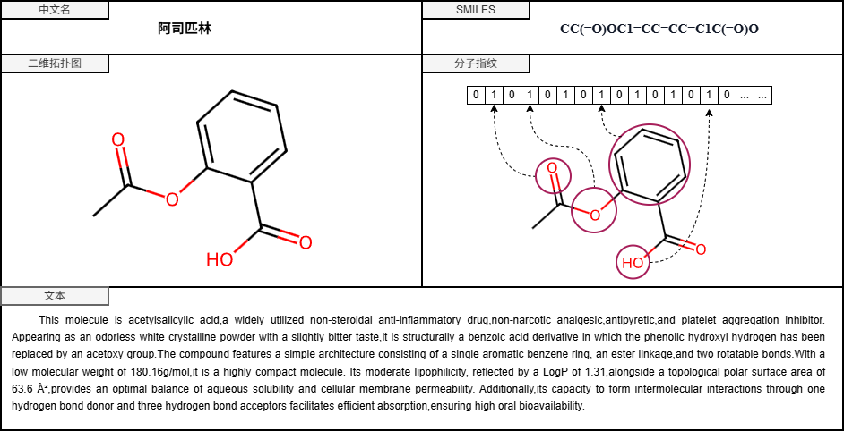
图2-1 阿司匹林的多模态化学表征

图神经网络
分子结构本质上是由原子与共价键构成的非欧几里得空间数据，传统的卷积神经网络^{[42]}（CNN）与循环神经网络^{[43]}（RNN）无法直接处理此类不规则的拓扑连接。图神经网络^{[44]}（Graph Neural Networks, GNN）通过在节点（原子）及其拓扑邻域之间执行特征聚合与非线性变换，成为了当前分子图表示学习的标准范式。本节将系统梳理消息传递框架、图卷积、图注意力机制等核心理论。

消息传递机制
消息传递神经网络^{[45]}（Message Passing Neural Network, MPNN）是空间域图神经网络的通用数学框架。该框架从图的本质出发，其认为在网络拓扑中想要得到节点信息，最直接的方式就是通过相邻的节点相互传递特征信息来更新节点的表示。MPNN的消息传递机制如图2-2所示，具体来说是将每一层神经网络的操作分为了三个步骤：
第一步：消息构造。假设需要更新节点的特征信息，需要观察该节点的邻居节点集合中的每一个节点，并且结合它们之间的边特征，为每条邻居关系构造一条专属信息：
第二步：消息聚合。节点将所有来自邻居节点的信息通过一个置换不变性的函数进行聚合，最终得到一个聚合表示：
第三步：状态更新。节点根据自己当前的隐藏状态和汇聚到的邻居信息为输入，经过一个可学习的神经网络来更新自身的状态，进而得到新的状态：
在每一轮的消息传递的过程中，图中所有的节点都同步执行以上三个步骤，在经过层迭代之后，每一个节点的表示都将融合其阶邻域之内的所有的节点特征与结构信息，从而实现对图结构的多层次感知。

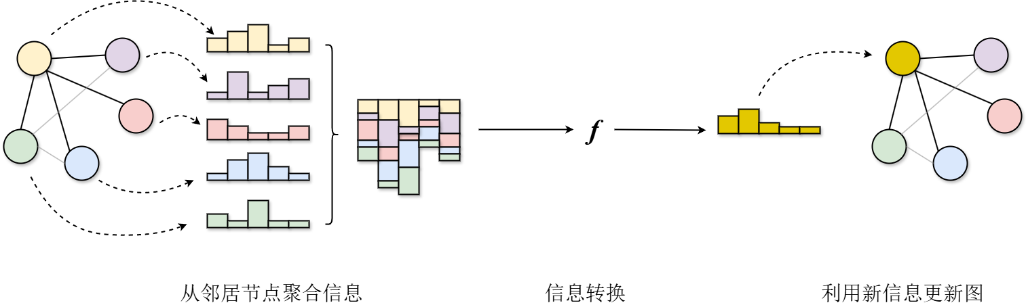
图2-2 消息传递机制示意图

图卷积网络
图卷积网络^{[46]}是由Thomas等人在2017年的论文《Semi-Supervised Classification with Graph Convolutional Networks》中首次提出，图卷积网络的核心在于一个节点的特征，是由它自身和其邻居共同决定的。通过层层传递，结构相似、连通紧密的节点，它们的特征就会越来越相似。设为第层的节点特征矩阵，为图的邻接矩阵，GCN每层的特征更新过程如公式所示：
其中，表示在原始连接关系基础上进一步补充自连接后的结构矩阵，用于在信息聚合时同时加入节点本身的表示；为的度矩阵，其对角线元素即为；为第层的可学习的权重矩阵；为非线性激活函数，如ReLU；对称归一化项对邻接矩阵做归一化处理，缓解高度节点在聚合的过程中对特征值的影响^{[47]}。

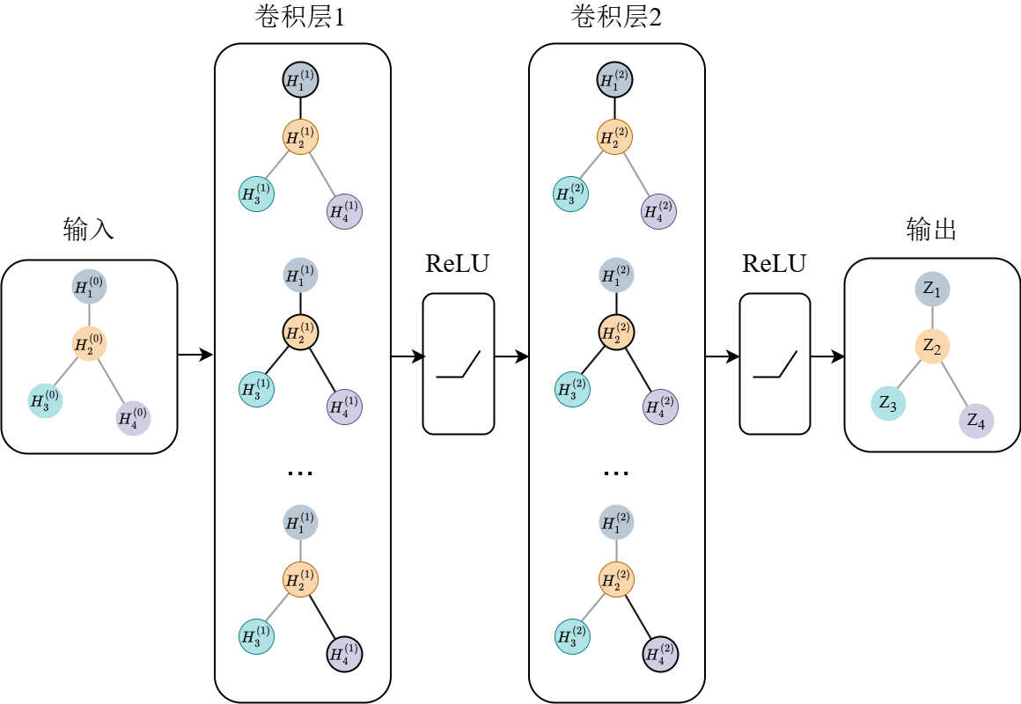
图2-3 图卷积神经网络结构示意图
图2-3展示了图卷积神经网络的原理。GNN通过堆叠多层的卷积操作实现了对多邻域节点信息的逐层传递，这样的操作在经过层的堆叠之后，每一个节点都将融合其阶邻域内所有节点的结构与特征信息。

基于注意力机制的图神经网络
Transformer与传统的使用固定权重的方式不同，其中的注意力机制能够根据邻居节点的重要程度动态分配权重信息。受这一思想影响，Veličković等人将注意力机制引入图领域，提出了图注意力网络^{[48]}（Graph Attention Network, GAT），其核心为在节点间的信息交互中引入动态注意力机制，进而解决图卷积网络权重固定的问题。如公式所示，对于中心节点及其邻居节点，GAT首先通过一个可以共享的注意力函数计算两者之间的注意力分数：
其中，为共享的线性变换矩阵，为可学习的注意力权重向量，符号表示拼接操作。随后使用归一化函数Softmax对节点邻域内的所有注意力分数进行归一化操作，得到最终的注意力权重，如公式所示：
最终，节点的特征通过对邻居特征的加权求和进行更新，更新过程如公式所示：
然而，GAT的注意力计算仍局限于一阶邻居范围内，本质上仍属于局部聚合范式，难以直接建模分子中远端原子之间的长程依赖关系^{[49]}。为突破这一局部感受野的限制，研究者将Transformer的全局自注意力机制引入图结构建模，形成了图Transformer架构。以Graphormer^{[50]}为代表的图Transformer模型将分子中所有节点两两之间的联系一并纳入注意力计算范围之内，实现了真正意义上的全局建模。标准的Transformer架构适用于处理无序的序列，无法感知图的拓扑结构，所以需要显式地引入图的几何结构与拓扑信息。
Graphormer设计了三种互补的结构编码机制。第一种是中心性编码（Centrality Encoding），利用节点的入度与出度为每个原子引入可学习的偏置向量，以体现节点在分子图中的重要性，对于有向图来说，每一个节点既有入度，也有出度，当计算节点的隐藏状态的时候，需要将两个方向的度数加入到原始特征中，如公式所示：
其中，是节点第一层的初始隐藏状态，是节点本身的原始特征，和分别是入度和出度对应的嵌入向量，和是节点的入度和出度。但分子的二维拓扑图为无向图，只需要一个方向的度数，所以计算过程可以变化为公式所示：
第二种是空间编码（Spatial Encoding），将节点对之间的最短路径距离映射为注意力矩阵中的标量偏置，体现原子间的物理距离的程度。空间编码的规则如公式所示：
其中，是一个计算两个节点之间最短路径的函数，如果两个节点不连通，通常也会设置一个特殊的值。是一个一维数组，每一个位置都存储了一个具体的偏置数值。
第三种是边编码（Edge Encoding），主要是提取节点对最短路径上所有的边特征，这可以将化学键属性注入注意力权重的计算过程。边编码的计算过程如公式所示：
其中，为两个节点之间最短路径上的边编码偏置项，是路径上第条边的原始特征。是第个位置对应的可学习权重向量。最后再取平均值，是为了防止距离过远的节点对因为路径太长导致边编码的值过大。
三种结构编码协同作用，使图Transformer能够在全局注意力框架下同时感知局部化学键属性与全局拓扑距离，将分子的多尺度结构信息映射到统一的高维表示空间。

大语言模型与提示词工程
在分子性质预测任务中，纯粹的结构表征往往局限于微观拓扑，难以直接映射到宏观的复杂药代动力学特性。大语言模型（Large Language Models, LLMs）通过在海量语料上进行无监督预训练，内部隐式地压缩了丰富的跨学科知识。本节将系统阐述大语言模型的底层架构、参数高效微调机制以及激发模型推理能力的思维链技术。

Transformer架构
Vaswani等人在2017年的论文《Attention Is All You Need》中首次提出了Transformer^{[51]}架构。该架构的核心是通过自注意力机制来建立输入序列内部的全局依赖关系，如图2-4所示。相比于传统循环神经网络的递归计算与卷积神经网络的局部感受野范式，Transformer在处理序列数据时的性能得到了极大的提升。Transformer由编码器和解码器两部分组成，每一部分均由多层结构堆叠而成，而每一层又包含多个功能不同的子模块。
Transformer架构采用了缩放点积注意力机制（Scaled Dot-Product Attention）作为最基本的计算单元。在给定输入序列的特征矩阵的情况下，模型通过初始化三个可学习的参数矩阵、、，将其分别投影为查询矩阵（Query）、键矩阵（Key）和值矩阵（Value）。通过这三个矩阵，可得注意力权重的计算公式：
其中，矩阵乘法计算序列中任意两个特征元素之间的内积相似度；除以缩放因子是为了防止特征维度较高时内积数值过大，导致梯度不稳定进而难以计算；Softmax操作将相似度矩阵转化为归一化的概率分布，并与值矩阵进行加权求和，以此实现全局信息的动态提取。
为了使模型能够同时从多个不同的特征子空间中捕捉信息，Vaswani等人将Transformer中的自注意力机制进一步扩展为多头注意力机制，如公式所示。模型将、、并行投影至个低维特征子空间，在每个子空间中分别进行缩放点积注意力计算，随后将各个头的输出拼接，并经过一次线性变换还原维度：
其中，、、是索引为的注意力头的投影矩阵，为输出投影矩阵。多头注意力机制提升了模型的特征表达能力，使其能够更好地捕获复杂的语法结构与深层语义。在多头注意力层之后，Transformer对序列中的每个位置独立应用了一个全连接的前馈神经网络（Position-wise Feed-Forward Network, FFN），以引入必要的非线性变换。该网络通常包含两层线性映射与一个ReLU^{[52]}激活函数，如公式所示：
其中，用于将特征维度从扩展至更高的维度，而则将其映射回原始维度，两次线性变换结合激活函数共同实现对每个位置特征的非线性变换。最后会进入一个SoftMax函数得到最终的输出结果。

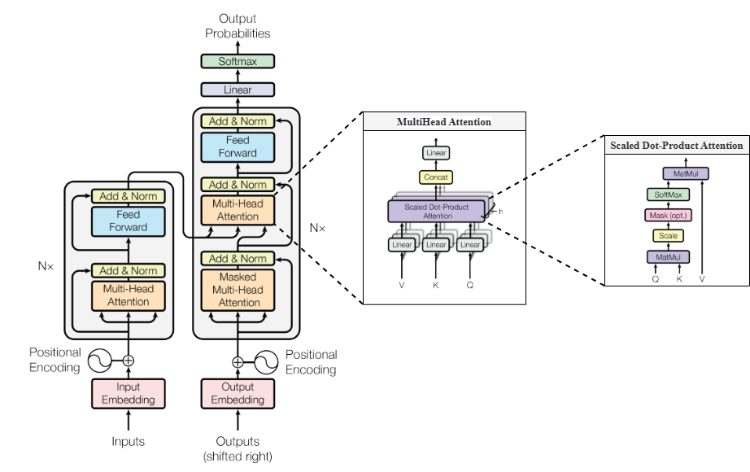
图2-4 Transformer架构^{[51]}

LoRA技术
低秩自适应^{[53]}（Low-Rank Adaptation, LoRA）是由Edward J. Hu等人于2021年在论文《LoRA: Low-Rank Adaptation of Large Language Models》中提出的一种参数高效的轻量化微调方法。其核心动机在于解决当前大语言模型微调时面临的算力瓶颈。随着大语言模型参数规模呈指数级增长，面向下游特定领域任务进行全参数微调的计算成本与硬件门槛非常高。此外，针对资源受限的垂直领域应用，全参数微调模式不仅面临高昂的计算成本，还伴随着灾难性遗忘的风险，即模型在特定任务的适应过程中丧失了预训练阶段获得的通用泛化知识^{[54]}。LoRA的理论依据建立在深度学习模型的内在秩假设之上，即尽管预训练模型包含海量参数，但其在适配特定下游任务时，并非所有的参数都需要调整，真正对下游任务有效的权重实际上只存在于一个极低维度的子空间中。基于此假设，LoRA提出了一种旁路更新机制：通过向模型的部分网络层添加额外的可训练低秩矩阵，来实现模型在特定任务上的微调，同时保持原有模型的全部参数处于冻结状态。LoRA技术原理如图2-5所示。

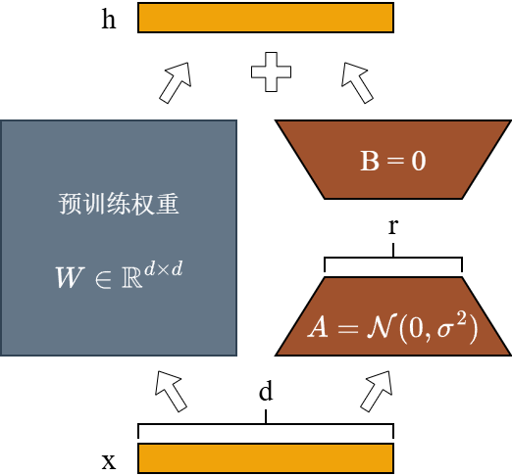
图2-5 LoRA技术原理示意图^{[53]}
LoRA的工作机制可分为两部分：微调和推理。在模型训练过程中，LoRA保持模型原始的预训练参数矩阵处于完全冻结状态，使其不参与任何梯度更新。与此同时，在原始矩阵旁引入两个较小的可训练参数矩阵和，其中$r$为极小的本征秩超参数。模型将这两个低秩矩阵的乘积作为对原参数矩阵$W$的附加调整项，使得整体等效权重演变为：
在反向传播的过程中，优化器仅对矩阵$A$和$B$的参数进行梯度计算与更新，原始权重始终保持不变，从而在极大降低显存开销的同时实现了特定任务的参数适配。
在模型部署与实际计算时，LoRA模块可以无缝叠加到原始权重中，不引入任何额外的计算延迟。当输入张量$x$经过该线性层时，不再仅仅与原始权重相乘，而是使用带有LoRA调整项的融合权重。模型的正向传播行为等效为：
由于是来自LoRA模块的补充权重，可在部署前静态预计算并直接叠加至中，推理时的实际计算量与原始模型完全一致，兼顾了参数效率与推理性能。

思维链
大语言模型通过在海量的文本数据上进行无监督训练，构建了蕴含丰富世界知识的高维语义表示空间。为将模型中潜藏的广义知识精确地迁移至特定的下游任务，提示词工程成为一种核心的技术，其通过将具体任务构建为自然语言指令，使目标任务在输入形式上对齐模型预训练阶段的自回归目标。2022年，Wei等人在论文《Chain-of-Thought Prompting Elicits Reasoning in Large Language Models》中首次提出思维链^{[55]}（Chain-of-Thought, CoT）技术。思维链的核心在于通过引导大语言模型将复杂的问题逐步分解成一系列可求解的简单的子问题，并依次生成每个子步骤的推理过程，从而提升模型在复杂推理任务上的性能表现。这些介于输入与最终答案之间的中间推理步骤被定义为思维链。CoT和普通输入输出提示的工作机制如图2-6所示。

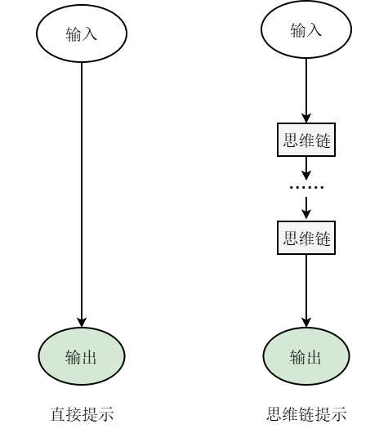
图2-6 输入-输出提示与思维链提示对比示意图
CoT技术的出现具有深刻的现实动机，研究人员观察到尽管大语言模型在参数规模扩展后展现出强大的知识存储能力，但是在面对数学推理、逻辑判断等需要多步骤因果推断的复杂任务时，模型往往倾向于直接输出答案而跳过中间推导过程，这导致模型的正确率大幅下降。这是由于传统的提示词要求模型执行从输入到输出的直接映射，也就是，将复杂的多步推理过度压缩为单次前向传播，超出了模型在有限计算步骤内的推理能力边界。而CoT技术改变了这一映射方式，将推理流程拓展为，即模型在给出答案之前，显式地要求完整生成中间的推理链条^{[56]}。在数学表示上，CoT将原本的条件概率建模扩展为联合概率分布
其中，为任务输入，为由个逻辑节点组成的中间推理路径，为最终输出。该分解表明，模型首先基于输入生成推理路径，再在与的双重条件约束下推导最终结果。

本章小结
本章系统梳理了多模态分子性质预测的核心理论基础，为后续的模型构建确立了严谨的数学框架，提供了算法支撑。首先，明确了涵盖一维序列、二维拓扑、分子指纹与自然语言的多维数据表征方法，确定了模型的多模态数据输入。其次，深入剖析了特征提取的底层逻辑：在图空间上，阐述了消息传递神经网络及图Transformer的拓扑聚合机制；在文本语义上，详细阐释了Transformer自注意力架构、LoRA轻量化微调策略，以及激发大模型复杂因果推理的思维链理论。最后，界定了基于交叉注意力的特征动态融合与基于对比学习的跨模态空间对齐范式。综上所述，本章所构建的完整理论体系，为后文第三章与第四章中复杂网络架构的设计、目标函数的推导及多模态协同机制的实现奠定了基石。

基于思维链增强与消息传递的分子性质预测方法
在现代创新药物研发的早期阶段，精准评估候选分子的吸收、分布、代谢、排泄与毒性（ADMET）等性质，对于降低研发成本与规避后期临床风险具有至关重要的意义。近年来，随着计算化学与人工智能技术的交叉与发展，基于深度学习的分子表征技术在药物分子筛选中得到了广泛的应用。这类方法能够从分子结构和序列信息中自动地学习表征信息，从而提高分子性质预测的准确性。
然而，在面对一些复杂的ADMET任务的时候，现有方法仍存在一些不足。一方面，传统的图神经网络大多依赖于局部节点的无向聚合机制，较少显式建模原子与化学键在消息传递中的动态交互，因此在处理多环结构和复杂长链分子的时候，结构表征能力仍然受到一定的限制。另一方面，虽然大语言模型在知识表示和文本生成方面表现出较强的能力，但是现有方法往往直接利用其完成分子性质的预测，缺少了对中间推理步骤的约束，因而在结果解释和生成稳定性方面仍存在不足。
针对以上问题，本章提出了一种基于思维链增强与通信式图交互的分子性质预测模型（Chain-of-Thought enabled Communicative Message Passing framework, CoT-CMP）。该方法创新性地构建了双塔融合架构：在文本编码端，引入LLaMA-3.1^{[57]}大语言模型与低秩自适应（LoRA）轻量化微调技术，并结合思维链（CoT）提示工程，引导模型自发生成包含微观结构识别、理化属性分析和目标性质推导的显式逻辑推理文本，增强了模型决策过程的可解释性；在分子图编码端，采用交互式图神经网络（CMPNN）对分子图进行编码，通过增强原子与化学键之间的特征交互，提高结构表征能力。随后，本框架通过交叉注意力机制，对图特征与文本特征进行融合，以提升对复杂ADMET任务的预测效果。

模型设计与描述

CoT-CMP架构概述
针对ADMET（吸收、分布、代谢、排泄、毒性）分子性质预测任务中存在的结构特征与语义逻辑难以对齐的挑战，本章提出了一种基于思维链增强与通信式图交互的分子性质预测模型（Chain-of-Thought enabled Communicative Message Passing framework, CoT-CMP）。该模型采用双塔编码结构，并在此基础上加入跨模态融合模块。
其中，文本端利用大语言模型显式的逻辑推理能力来弥补传统模型在可解释性上的不足；图结构端则通过改进的通信式图神经网络捕捉分子内部原子和化学键之间的交互关系，从而提升表征能力。ADMET数据集通常样本规模较小且具有较强的领域特异性，所以本文采用面向下游任务的直接微调策略。如图3-1所示，整个模型主要包括文本编码、图编码和融合预测三个部分，详细介绍如下。
首先是基于思维链的大语言模型文本编码模块，该模块利用LLaMA-3.1-8B强大的广义知识库与逻辑推理能力，通过提示词工程将分子的SMILES序列转化为蕴含丰富药理规则的显式推理文本，最后使用低秩自适应（LoRA）技术对模型进行轻量化微调，从生成文本中提取相应的语义特征。
其次是交互式图编码模块，该模块引入了CMPNN^{[58]}(Communicative Message Passing Neural Network)架构。与以节点聚合为主的常规图消息传递方式不同，该模块更加关注原子信息与键关系在传播过程中的协同建模，使边特征不再只是辅助信息，而是与节点表示共同参与分子结构建模，从而增强模型对分子局部结构关系的建模能力。
最后是多模态融合预测模块，该模块以结构信息更为稳定的图表征作为查询端，通过交叉注意力机制动态聚合文本推理特征，最终通过多层感知机输出分子ADMET性质预测结果。这种设计不仅赋予了模型强大的预测能力，更通过思维链的生成与关键子结构的交互，提升了模型决策过程的可解释性。

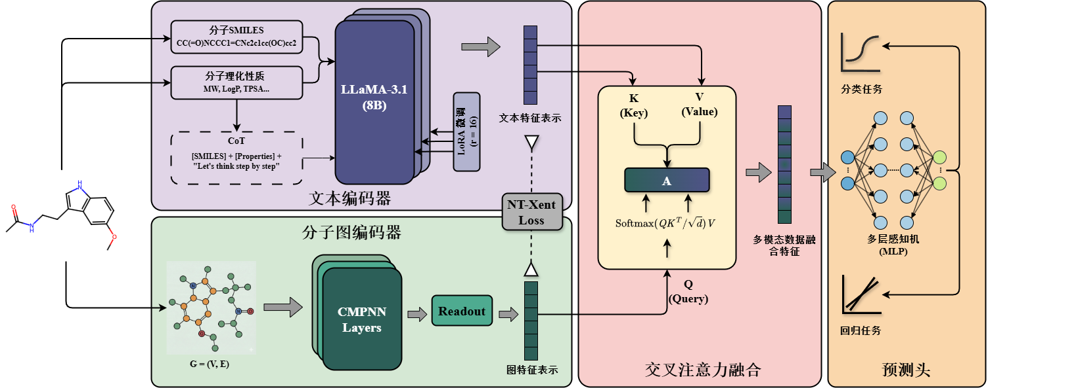
图3-1 CoT-CMP架构图

思维链增强的文本编码器
在药物分子性质预测中，传统的文本编码方式往往仅将SMILES字符串视为无语义的符号序列，难以捕捉分子结构与性质之间的关系。为了解决这一问题，本文引入了思维链(Chain-of-Thought, CoT)技术，旨在模拟药物化学家在分析分子时的逐步推理过程，以便使模型能够生成更具逻辑性的推理文本，并为结果解释提供依据。文本编码器的首要任务是进行高质量的提示词工程。本架构不再直接要求模型输出预测结果，而是设计了一种包含分子描述、任务指令、推理引导的复合提示词模板。具体来说，输入的SMILES序列和理化性质会结合“Let's think step by step”^{[59]}相关的引导指令输入至大语言模型中。详细的提示词模板如表3-1所示。
表3-1 提示词模板
System Instruction | You are an expert medicinal chemist and toxicologist. Your task is to analyze the molecular structure and predict its property in a specific biochemical task.
Input Context | Here is the information of a specific drug molecule:  SMILES: {smiles}  Physicochemical Properties: {properties}
Task | Let's think step by step. Determine whether this molecule is likely to exhibit the target property in the {dataset_task} task.  Please reason explicitly in the following three stages:  1. Key Substructure Identification:  Identify the major functional groups, ring systems, and core scaffold.  2. Physicochemical and Toxicological Interpretation:  Explain how the identified substructures and the provided physicochemical properties may contribute to the target property.  3. Final Property Deduction:  Provide one concise sentence summarizing whether the molecule is likely to exhibit the target property.
Output Format | [Key Substructure Identification]  …  [Physicochemical and Toxicological Interpretation]  …  [Final Property Deduction]  …
首先，将分子的SMILES序列与理化属性集合通过提示词模板函数封装为用于生成的指令上下文，如公式所示：
然后，提示词会送入大模型，使其生成包含思维链的文本，如公式所示。
这一过程能够激发大模型内部潜藏的化学知识，使其自发地从分子量、氢键供受体数量、旋转键数等理化性质出发，逐步推导其对特定ADMET性质的影响，最终生成一段逻辑严密的推理文本。再获取到推理文本之后，本文将原始序列、理化性质描述、思维链文本进行拼接，作为最终的输入，如公式所示：
其中，为拼接符号。在模型选择上，选用了具有80亿参数的LLaMA-3.1模型作为文本编码的主干网络。鉴于全参数微调大模型对计算资源的需求极高且容易在小样本的ADMET数据集上发生过拟合，本文采用了低秩自适应微调策略。这种方法不仅大幅度降低了显存开销，并且可以快速适配下游特定的分子性质预测任务。将重构序列输入至带有LoRA模块的文本编码器中。对于网络中任意被冻结的预训练权重矩阵，其在微调过程中的线性映射过程将被重构，如公式所示：
其中，与为针对下游任务学习的低秩矩阵。该机制确保了模型在编码时，能精准捕捉到与特定药理性质相关的语义特征。最终提取文本编码器输出的隐藏状态，通过非线性映射生成最终的语义特征向量，如公式所示：
其中，和为可学习的投影参数。为激活函数。

分子图编码器
尽管大语言模型在宏观的药理规则推理上具有优势，但其对微观分子拓扑结构的感知能力存在天然缺陷。为了弥补这一短板并精准捕捉原子间的化学键合作用与电子效应，本文采用了交互式消息传递图神经网络（Communicative Message Passing Neural Network, CMPNN）作为图编码器。同样地，本文的图编码器将分子表示为，其中表示分子中的原子节点，表示原子与原子之间的化学键。相比于只更新节点特征的MPNN模型和只更新边特征的DMPNN模型，CMPNN模型同时对节点特征和边特征进行更新，并使用一个被称为通信核的特殊模块来进行操作。该模块打破了传统方法中化学键特征仅作为辅助输入的惯例，强制原子特征与化学键特征在传递前进行深度的交互操作。在每一次迭代中，原子节点的特征向量会与相连化学键的特征向量进行非线性融合，生成增强的消息向量。最终，经过多次更新的有向边特征被映射回原子节点，并通过一个基于门控机制的读出层聚合成图级别的全局表征向量。这一向量高度浓缩了分子的拓扑连接及其相关性质信息，将作为后续与文本模态融合过程中的结构锚点，引导文本模态的推理逻辑与其对齐。

融合与预测模块
在获取了包含显式推理逻辑的文本表征与包含深层拓扑结构的图表征后，如何将这两类不同模态的信息进行有效融合是决定预测性能的关键。简单的特征拼接往往忽略了不同模态特征之间的语义鸿沟，难以实现深度的信息交互。因此，本文使用了一个基于交叉注意力机制的融合模块。在该模块中，本文选取物理意义更为明确、结构更为稳定的图表征向量作为查询向量，而将包含丰富语义推理信息的文本表征向量作为键向量和值向量，如公式所示：
其中，为可学习的权重矩阵。通过这种设计，模型能够以分子的拓扑结构为索引，在文本推理空间中动态检索与之匹配的逻辑描述。交叉注意力机制会计算图特征与文本特征之间的相关性分数，并据此对文本信息进行加权聚合，生成包含跨模态交互信息的特征：
将其送入归一化网络，得到最终的融合特征向量：
这意味着，对于某些依赖特定官能团的性质，模型会更加关注图结构中对应的子结构特征；而对于某些依赖整体理化性质的属性，模型则会从文本模态中提取更多的推理信息。经过交叉注意力融合后的特征向量，不仅保留了分子的结构骨架，还融入了专家的推理逻辑。
最后，该融合向量被输入至一个由多层全连接网络构成的预测头中，如公式所示。针对ADMET数据集中的不同任务类型，预测头分别输出分类任务的概率值或回归任务的实数值，从而实现端到端的分子性质预测。

实验设计

数据集
本文采用来自TDC平台中的ADMET Benchmark Group^{[60]}作为实验基准。TDC是药物发现领域最为权威的数据集之一，其提供的ADMET数据集基准组涵盖了药物的吸收、分布、代谢、排泄和毒性等关键指标。本章节将在ADMET基准组上对CoT-CMP框架进行微调。数据集的基本介绍如表3-2所示。

表3-2 ADMET基准数据集
任务分类 | 数据集 | 分子数量 | 任务类型 | 评价指标 | 划分方式
吸收 | Caco2 | 906 | 回归 | MAE | Scaffold
 | HIA | 578 | 分类 | AUROC | Scaffold
 | Pgp | 1212 | 分类 | AUROC | Scaffold
 | Bioav | 640 | 分类 | AUROC | Scaffold
 | Lipo | 4200 | 回归 | MAE | Scaffold
 | AqSol | 9982 | 回归 | MAE | Scaffold
分布 | BBB | 1975 | 分类 | AUROC | Scaffold
 | PPBR | 1797 | 回归 | MAE | Scaffold
 | VDss | 1130 | 回归 | Spearman | Scaffold
代谢 | CYP2C9 Inhibition | 12092 | 分类 | AUPRC | Scaffold
 | CYP2D6 Inhibition | 13130 | 分类 | AUPRC | Scaffold
 | CYP3A4 Inhibition | 12328 | 分类 | AUPRC | Scaffold
 | CYP2C9 Substrate | 666 | 分类 | AUPRC | Scaffold
 | CYP2D6 Substrate | 664 | 分类 | AUPRC | Scaffold
 | CYP3A4 Substrate | 667 | 分类 | AUPRC | Scaffold
排泄 | Half life | 667 | 回归 | Spearman | Scaffold
 | CL-Hepa | 1020 | 回归 | Spearman | Scaffold
 | CL-Micro | 1102 | 回归 | Spearman | Scaffold
毒性 | LD50 | 7385 | 回归 | MAE | Scaffold
 | hERG | 648 | 分类 | AUROC | Scaffold
 | Ames | 7255 | 分类 | AUROC | Scaffold
 | DILI | 475 | 分类 | AUROC | Scaffold

（1） 吸收
Caco-2：用于衡量分子在Caco-2细胞模型中的渗透能力，是评估候选药物肠道吸收潜力的常用体外指标。
HIA：用于反映药物经肠道吸收进入体循环的能力，是评价口服吸收特性的重要指标之一。
Pgp：用于评估分子与P-糖蛋白相关的转运特性。P-糖蛋白参与药物外排过程，与药物吸收及多药耐药现象密切相关。
Bioav：用于衡量药物进入体循环的比例，反映吸收过程及首过效应的综合结果，是药代动力学研究中的重要指标。
Lipo：记录分子的辛醇-水分配系数（LogD），用于表征分子的亲脂性。该性质与药物的跨膜转运和组织分布密切相关。
（2） 分布
BBB：用于判断分子是否能够穿透血脑屏障进入中枢神经系统，对中枢神经系统药物研发和安全性评价具有重要意义。
PPBR：用于预测药物与血浆蛋白的结合率。该指标会影响血液中游离药物的比例，进而影响药物的体内分布和药效表现。
VDss：用于衡量药物在体内的理论稳态分布容积，反映药物在组织与血浆之间的分布倾向，是药代动力学分析中的重要参数。
（3） 代谢
CYP2C9 Inhibition：用于预测分子是否抑制CYP2C9酶。该酶参与部分临床药物的代谢，其抑制作用可能引起药物相互作用并增加不良反应风险。
CYP2D6 Inhibition：用于预测分子对CYP2D6酶的抑制潜力。该酶参与多种药物代谢，其抑制可能影响联合用药的安全性。
CYP3A4 Inhibition：用于判断分子是否抑制CYP3A4酶。由于该酶参与大量临床药物的代谢，其抑制作用在药物相互作用评估中具有重要意义。
CYP2C9 Substrate：用于预测分子是否为CYP2C9酶的底物。该任务有助于分析药物在不同基因型人群中的代谢差异。
CYP2D6 Substrate：用于判断分子是否主要经CYP2D6途径代谢。由于该酶具有显著的遗传多态性，该任务有助于分析不同代谢表型下的药物暴露差异。
CYP3A4 Substrate：用于预测分子是否被CYP3A4酶代谢。该任务有助于评估药物的首过代谢特征及其对代谢诱导剂或抑制剂的敏感性。
（4） 排泄
Half Life：用于预测药物在体内的消除半衰期，即血药浓度下降一半所需的时间，是表征药物体内驻留时间的重要参数。
CL-Hepa：用于测量药物在肝细胞中的清除率，反映肝脏整体代谢清除能力，是评估药物肝脏代谢稳定性的常用体外指标。
CL-Micro：用于测量药物在肝微粒体中的内在清除率，主要反映I相代谢酶介导的代谢速率。
（5） 毒性
LD50：记录导致50%实验动物死亡的剂量，用于衡量化合物的急性毒性水平，是安全性评价中的基础指标之一。
hERG：用于预测分子对hERG钾离子通道的阻滞作用。该通道阻滞与QT间期延长及心律失常风险相关，是心脏毒性评估中的重要指标。
Ames：基于细菌回复突变实验判断分子是否具有致突变性，常用于早期筛查潜在的遗传毒性和致癌风险。
DILI：用于预测药物诱导性肝损伤风险。药物性肝损伤是药物研发和安全性评价中需要重点关注的问题之一。

划分方式
为了更直观地揭示不同数据划分策略对模型泛化评估的影响，本文选取了PPBR_AZ（血浆蛋白结合率）数据集作为典型案例，利用t-SNE降维技术将高维分子特征映射至二维平面，并采用六边形热力图对化学空间的分布密度进行了可视化对比。如图3-2所示，图中每个六边形单元的颜色映射了该区域内测试集样本的占比：深绿色代表该区域完全由训练集样本占据，而红色则代表该区域完全由测试集样本占据。
如图3-2左侧所示，在随机划分（Random Split）策略下，热力图呈现出均匀的深绿色基调，且测试集样本（浅色/红色点）呈散点状随机分布于训练集样本的包围之中。这种均匀混合现象表明，训练集与测试集在化学空间中共享了大量相似的分子骨架结构，模型在测试集上的预测本质上是一种插值过程，极易因记忆相似结构而导致性能评估的虚高。
相比之下，图3-2右侧的骨架划分（Scaffold Split）展现出了截然不同的分布模式。热力图呈现出显著的区域分化特征：部分化学空间区域呈现深绿色，即训练集集中区，而部分区域则呈现鲜明的红色或橙色，即测试集集中区。这种分布直观地说明了训练集与测试集占据了互不重叠的化学空间区域，二者之间存在显著的结构鸿沟。这种划分方式迫使模型必须跨越已知的骨架簇，对位于全新化学空间区域的分子进行外推预测。
该可视化结果表明，骨架划分能够在一定程度上减少训练集与测试集之间的骨架重叠，从而比随机划分更严格地评估模型的结构泛化能力。因此，本文后续实验采用骨架划分策略，以提高泛化评估的严格性。

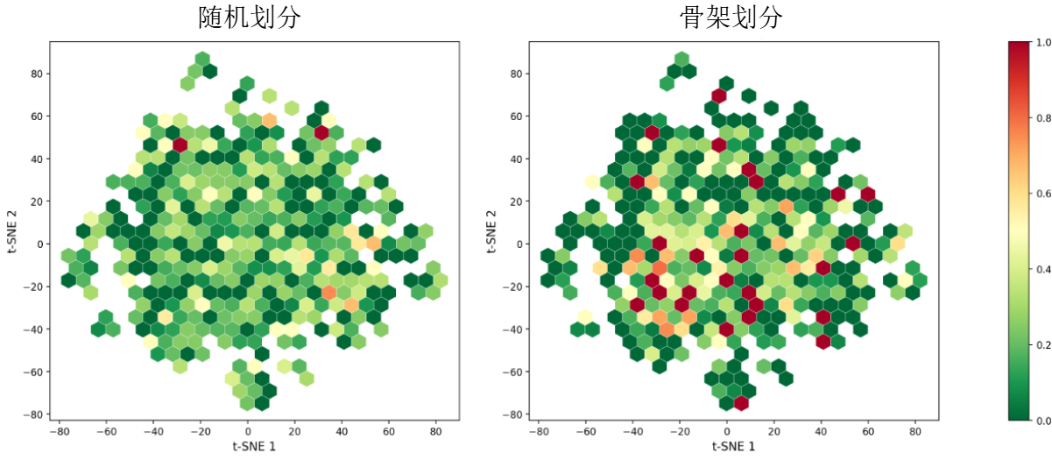
图3-2 随机划分与骨架划分在PPBR_AZ数据集上分布的对比

实验设置
为了确保实验结果的可复现性与公平性，此小节将介绍本实验中各个环节所用到的实验设置和相关参数设置，具体如下：
本实验所用到的计算设备是一张NVIDIA GeForce RTX 4090的显卡，其拥有24GB的显存，用来进行模型推理和梯度计算。操作系统为Ubuntu 24.04 LTS，配合一张Intel Core i7-12700KF CPU和64GB的内存。软件方面主要是基于PyTorch 2.4.1深度学习框架构建，图神经网络组件依赖于PyG (PyTorch Geometric) 2.7.0库，化学分子处理与理化指标计算则统一采用RDKit 2025.9.3工具包。
对于模型架构中的参数来说，本实验选用了LLaMA-3.1-8B-Instruct作为文本模态的主干网络，其输入序列的最大长度为512个Token。对于LoRA的核心参数设定为：秩r=16，缩放系数为32，Dropout为0.05。对于图编码采用3层的CMPNN网络，其隐藏层统一设置为300。
关于模型训练过程中的相关参数，例如学习率设置为，批次大小设置为8，由于硬件资源的限制，实验中采用4bit量化策略，以降低显存的使用。最大训练轮次设置为200轮，且引入早停机制，当损失连续15个Epoch未出现下降的时候自动终止训练。

评价指标
ADMET基准数据组涵盖了分类和回归两类任务，针对不同的任务类型采用不同的评价指标。其在分类任务中使用了AUROC和AUPRC作为评价标准，在回归任务中使用了MAE和Spearman作为评价标准。各个指标的具体介绍如下：
AUROC：全称为接收者操作特征曲线下面积（Area Under the Receiver Operating Characteristic Curve），适用于二分类任务，评估模型对正负样本的排序能力。具体来说ROC是以假阳性率（FPR）为横坐标，真阳性率（TPR，即召回率）为纵坐标绘制的一条曲线。而AUROC就是这条ROC曲线下方的积分的面积。
AUPRC：全称为精确率-召回率曲线下面积（Area Under the Precision-Recall Curve），适用于数据分布极度不平衡的二分类任务。PR曲线是以召回率，即TPR为横坐标，精确率（Precision）为纵坐标绘制的曲线。而AUPRC就是PR曲线下方的面积。
MAE：全称为平均绝对误差（Mean Absolute Error），适用于回归任务，用于衡量模型预测值与真实值之间偏差的平均水平。假设样本的总数为，是第个样本的真实值，是第个样本的预测值，则平均绝对误差定义为：
Spearman：全称为斯皮尔曼等级相关系数（Spearman's Rank Correlation Coefficient），与MAE不同的是，Spearman关注排序能力，即预测值的相对大小关系是否正确。一个模型可能MAE较大但Spearman系数很高，这说明虽然预测的绝对数值不够精确，但能够正确区分样本之间的相对高低。在药物筛选的实际应用中，通常需要从大量候选分子中筛选出性质最优的一批分子，此时排序的准确性往往比绝对数值的精度更具实际价值，因此Spearman系数在ADMET基准评估中具有重要意义。

对比模型
为了客观评估CoT-CMP框架在ADMET预测任务中的性能优势，本文从ADMET基准组的官方排行榜中选取了四个基准模型。该排行榜旨在为各个数据集提供标准化的性能评估。各个基准模型的介绍如下：
GCN^{[46]}：图卷积神经网络是最经典也是应用最广泛的神经网络基线模型之一。该模型将分子视为图，原子视为节点，化学键视为边，通过局部邻域内的消息传递机制来更新节点的特征信息。每一个原子都聚合了一阶邻居原子的特征信息，通过卷积操作来获取分子的局部拓扑结构，最终通过读出函数得到分子级别的嵌入^{[61]}。
AttentiveFP^{[62]}：该模型是基于注意力机制的经典图神经网络，旨在解决传统GCN在处理长程依赖时的局限性。该模型首次通过在原子级别和分子级别引入图注意力网络，能够动态学习不同邻居节点对中心原子的贡献权重。先对原子邻域做注意力加权聚合，再对全局分子做超图级别的注意力读出。该模型能够捕捉长程依赖，在多个分子性质预测任务上表现优异，是图神经网络中较强的基线模型。
NeuralFP^{[63]}：神经图指纹模型是将深度学习应用于分子表征的开创性工作之一，通过对传统的Morgan指纹进行神经网络的泛化，将固定的哈希操作替换为可学习的神经网络，允许网络在端到端的训练过程中自主学习最优的特征提取方式。它通过图池化操作，将节点级别的特征平滑地聚合为整个分子的连续型向量表示。
CNN^{[64]}：卷积神经网络是一种基于卷积操作的网络模型，在分子预测任务中通常将SMILES视为序列输入，利用一维卷积网络提取局部子结构特征。

实验及结果分析

对比实验
为了验证CoT-CMP模型在药物分子预测任务上的性能，本章节在ADMET基准组上的22个数据集上进行了实验，实验过程中所有的基线模型和CoT-CMP保持一致的划分方式。为了保证实验数据的可靠性，实验采用了不同的随机数进行了多次实验。实验结果中最好的数据用黑体标出，次优的结果用下划线标出。各个模型的实验结果数据如表3-3所示。
表3-3 CoT-CMP在ADMET基准组上的对比实验结果
数据集 | GCN | AttentiveFP | NeuralFP | CNN | CoT-CMP
Caco2(↓) | 0.599_{(0.104)} | 0.401_{(0.032)} | 0.530_{(0.102)} | 0.446_{(0.036)} | 0.387_{(0.033)}
HIA(↑) | 0.936_{(0.024)} | 0.974_{(0.007)} | 0.943_{(0.014)} | 0.869_{(0.026)} | 0.982_{(0.012)}
Pgp(↑) | 0.895_{(0.021)} | 0.892_{(0.012)} | 0.902_{(0.020)} | 0.908_{(0.012)} | 0.912_{(0.020)}
Bioav(↑) | 0.566_{(0.115)} | 0.628_{(0.035)} | 0.632_{(0.036)} | 0.613_{(0.013)} | 0.630_{(0.026)}
Lipo(↓) | 0.541_{(0.011)} | 0.572_{(0.007)} | 0.536_{(0.023)} | 0.743_{(0.020)} | 0.510_{(0.035)}
AqSol(↓) | 0.907_{(0.020)} | 0.776_{(0.008)} | 0.947_{(0.009)} | 1.023_{(0.023)} | 0.742_{(0.046)}
BBB(↑) | 0.842_{(0.016)} | 0.855_{(0.011)} | 0.836_{(0.009)} | 0.781_{(0.030)} | 0.850_{(0.019)}
PPBR(↓) | 10.194_{(0.373)} | 9.373_{(0.335)} | 9.292_{(0.384)} | 11.106_{(0.358)} | 8.892_{(0.212)}
VDss(↑) | 0.457_{(0.050)} | 0.241_{(0.145)} | 0.258_{(0.162)} | 0.226_{(0.114)} | 0.521_{(0.151)}
CYP2C9 Inhibition(↑) | 0.735_{(0.004)} | 0.749_{(0.004)} | 0.739_{(0.010)} | 0.713_{(0.006)} | 0.745_{(0.023)}
CYP2D6 Inhibition(↑) | 0.616_{(0.020)} | 0.646_{(0.014)} | 0.627_{(0.009)} | 0.544_{(0.053)} | 0.650_{(0.010)}
CYP3A4 Inhibition(↑) | 0.840_{(0.010)} | 0.851_{(0.006)} | 0.849_{(0.004)} | 0.821_{(0.003)} | 0.855_{(0.004)}
CYP2C9 Substrate(↑) | 0.344_{(0.051)} | 0.375_{(0.032)} | 0.359_{(0.059)} | 0.367_{(0.059)} | 0.380_{(0.051)}
CYP2D6 Substrate(↑) | 0.617_{(0.039)} | 0.574_{(0.030)} | 0.572_{(0.062)} | 0.485_{(0.037)} | 0.621_{(0.029)}
CYP3A4 Substrate(↑) | 0.590_{(0.023)} | 0.576_{(0.025)} | 0.578_{(0.020)} | 0.662_{(0.031)} | 0.622_{(0.035)}
Half life(↑) | 0.239_{(0.100)} | 0.085_{(0.068)} | 0.177_{(0.165)} | 0.038_{(0.138)} | 0.337_{(0.175)}
CL-Hepa(↑) | 0.366_{(0.063)} | 0.289_{(0.022)} | 0.401_{(0.037)} | 0.235_{(0.021)} | 0.382_{(0.022)}
CL-Micro(↑) | 0.532_{(0.033)} | 0.365_{(0.055)} | 0.529_{(0.015)} | 0.252_{(0.116)} | 0.550_{(0.027)}
LD50(↓) | 0.649_{(0.026)} | 0.678_{(0.012)} | 0.667_{(0.020)} | 0.675_{(0.011)} | 0.601_{(0.028)}
hERG(↑) | 0.738_{(0.038)} | 0.825_{(0.007)} | 0.722_{(0.034)} | 0.754_{(0.037)} | 0.855_{(0.035)}
Ames(↑) | 0.818_{(0.010)} | 0.814_{(0.008)} | 0.832_{(0.006)} | 0.776_{(0.015)} | 0.838_{(0.017)}
DILI(↑) | 0.859_{(0.033)} | 0.886_{(0.015)} | 0.851_{(0.026)} | 0.792_{(0.016)} | 0.891_{(0.020)}

由实验数据结果可得知，CoT-CMP在17个评测集上获取了最优的结果，在5个评测集上获取了次优的结果。值得注意的是，在本次实验包含的4项毒性预测任务（LD50,hERG,Ames,DILI）中，CoT-CMP实现了全面领先。无论是针对心脏毒性的hERG抑制预测、致突变性的Ames测试，还是DILI药物性肝损伤，CoT-CMP均展现出了最高的预测精度，将准确率分别提升至0.855、0.838、0.891。这一结果表明，模型在毒性相关任务上具有较好的判别能力，有助于支持药物筛选阶段的早期风险评估。
另外，在体内分布与排泄的回归任务中，CoT-CMP同样表现突出。在VDss数据集中，和最佳的模型GCN相比，CoT-CMP模型性能提升了0.064，在Half life数据集上性能提升了0.098。在CYP2D6 Inhibition、CYP3A4 Inhibition、CYP2C9 Substrate和CYP2D6 Substrate等代谢相关的数据集上，CoT-CMP模型表现出了优异的性能。通过横向对比也可以发现，基于一维序列的CNN模型在绝大多数任务上表现平平，这验证了保留分子的二维或三维空间拓扑结构对于准确预测ADMET属性至关重要。另一方面，与同为图神经网络的AttentiveFP和NeuralFP相比，CoT-CMP依然能够在大部分任务中胜出。这说明本模型采用的CoT增强文本描述和交叉注意力融合的策略，相比于AttentiveFP简单的注意力机制，能够更有效地聚合长程依赖信息和捕获局部官能团的特征，从而在复杂的ADMET任务中获得了更加丰富和鲁棒的分子表征。

消融实验
为系统性地研究CoT-CMP框架中各核心模块的独立贡献与协同效应，特别是探究大语言模型内部机制以及多模态融合方式对ADMET最终预测性能的影响，本节在统一的实验配置环境下，设计了四种渐进式的消融变体和完整模型进行对比分析。
本文以完整的CoT-CMP模型为基准上限，向下拆分架构模块或优化策略，各个变体的具体定义如下：
w/o LLM：完全移除大语言模型及其对应的文本编码链路，仅保留由CMPNN图编码器提取分子的二维拓扑特征，并通过全连接层直接输出预测结果。
w/o LoRA：保留双塔架构与融合模块，但在训练过程中完全冻结LLaMA-3.1的所有预训练权重，不使用低秩自适应微调，仅将大模型作为静态的特征提取器。
w/o CoT：保留所有的模型权重微调与双塔架构，但对提示词进行修改。具体而言，仅对文本提示模板进行调整，删除原模板中用于触发分步推理的显式引导语，如“Let’s think step by step”等，只输入分子的SMILES序列和原始理化性质描述文本，直接进行性质的预测文本生成。
w/o Cross-Attn：保留完整的图文特征提取链路，但在多模态对齐阶段，移除动态交叉注意力模块，转而采用简单的特征拼接方式将图向量与文本向量进行融合。
表3-4 CoT-CMP在ADMET基准组上部分分类任务消融实验结果
Model | Pgp | BBB | CYP2D6 Inhibition | Ames
w/o LLM | 0.835_{(0.018)} | 0.803_{(0.016)} | 0.597_{(0.037)} | 0.805_{(0.017)}
w/o CoT | 0.805_{(0.024)} | 0.791_{(0.032)} | 0.593_{(0.027)} | 0.795_{(0.022)}
w/o LoRA | 0.775_{(0.012)} | 0.740_{(0.010)} | 0.566_{(0.029)} | 0.748_{(0.015)}
w/o Cross-Attn | 0.872_{(0.015)} | 0.825_{(0.021)} | 0.638_{(0.023)} | 0.820_{(0.019)}
CoT-CMP | 0.912_{(0.020)} | 0.850_{(0.019)} | 0.650_{(0.010)} | 0.838_{(0.017)}

本文在Pgp、BBB、CYP2D6 Inhibition和Ames四个分类数据集上进行了消融实验，结果如表3-4所示。从整体来看，CoT-CMP在这四个分类数据集上均取得了最优的结果，表明本文提出的文本增强、CoT提示模块、LoRA微调策略以及跨模态交叉注意力等模块均能够有效提升模型的分类性能，且各模块之间存在明显的协同增益。具体来看，w/o LoRA的性能整体最弱，在Pgp、BBB、CYP2D6 Inhibition和Ames上的结果分别仅为0.775、0.740、0.566和0.748，相较于完整模型分别下降了0.137、0.110、0.084和0.090。这说明参数高效微调机制对大模型适应分子性质预测任务具有重要作用，若缺少有效的任务适配，文本的语义建模能力将明显降低。
表3-5 CoT-CMP在ADMET基准组上部分回归任务消融实验结果
Model | Caco2 | AqSol | PPBR | LD50
w/o LLM | 0.521_{(0.045)} | 0.935_{(0.052)} | 10.954_{(0.345)} | 0.705_{(0.035)}
w/o CoT | 0.485_{(0.038)} | 0.882_{(0.048)} | 10.320_{(0.285)} | 0.682_{(0.030)}
w/o LoRA | 0.442_{(0.031)} | 0.824_{(0.051)} | 9.765_{(0.260)} | 0.655_{(0.025)}
w/o Cross-Attn | 0.415_{(0.028)} | 0.778_{(0.041)} | 9.245_{(0.235)} | 0.624_{(0.031)}
CoT-CMP | 0.387_{(0.033)} | 0.742_{(0.046)} | 8.892_{(0.212)} | 0.601_{(0.028)}

在回归数据集中，本文选取了Caco2、AqSol、PPBR和LD50四个数据集做消融实验，结果如表3-5所示。本文提出的CoT-CMP模型仍然在四个数据集上取得了最优的性能，这表明各个模块之间的协同同样能够在连续值性质预测任务中有效降低误差。其中，w/o LLM在四个任务上的MAE最高，说明若完全移除文本模态，模型对分子性质连续值的拟合能力将受到明显削弱。这一结果表明，文本信息在回归任务中同样发挥了重要补充作用，尤其对于需要综合理化属性与语义知识的任务更为关键。w/o CoT相比w/o LLM有一定改善，但仍明显劣于完整模型。这说明即使保留文本输入，如果缺少显式的思维链引导，模型所构建的文本表征仍然不够充分，难以最大化发挥文本模态的作用。w/o LoRA虽然较w/o LLM和w/o CoT已有明显改善，但仍全面落后于完整模型。另一方面，w/o Cross-Attn是所有消融版本中最接近完整模型的设置，但其误差依旧高于CoT-CMP，说明仅依赖简单的模态组合仍不足以充分建模图结构与文本语义之间的对应关系，而跨模态交叉注意力机制能够进一步提升异构信息融合的有效性。

可视化分析
为进一步验证CoT-CMP模型的可解释性，本文选取TDC的 毒性预测任务DILI数据集中的氯磺丙脲（chlorpropamide）作为典型案例进行可视化分析。该分子的SMILES为CCCNC(=O)NS(=O)(=O)c1ccc(Cl)cc1，在数据集中对应的标签为1，表示该样本具有药物性肝损伤风险。本文从分子结构和文本语义两个方面对模型的判别依据进行了可视化，如图3-3所示。

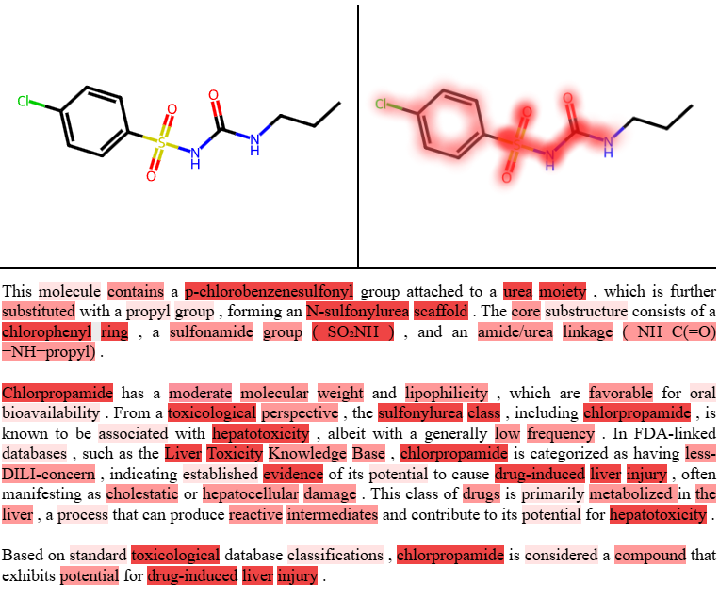
图3-3 氯磺丙脲在DILI任务中的双模态可视化分析结果
左侧给出了氯磺丙脲的二维分子结构，右侧展示了模型在图模态上的注意力热力分布。可以观察到，模型的高响应区域主要集中在对氯苯基-磺酰脲主骨架上，尤其是在磺酰基、相邻脲基连接区以及芳香环邻近区域表现出较高的注意力。在文本模态方面，其中对于一些分子结构的词语，模型表现出较高的关注，例如p-chlorobenzenesulfonyl、N-sulfonylurea scaffold、chlorophenyl ring等，还有对于毒理判断直接相关的关键词，例如hepatotoxicity、drug-induced liver injury等词语也表现出较高的关注度。上述可视化结果表明，模型在该样本上关注的结构区域和文本关键词，与已知的毒性化学直觉具有一定的一致性，从而为理解模型预测逻辑提供了有力支撑。

参数敏感实验
在图神经网络的架构设计中，消息传递的层数是决定模型感受视野的大小和特征提取质量的关键的超参数之一。为了进一步探究CMPNN图编码器的层数对于模型最终性能的影响，本节从分布、代谢、毒性相关任务中各选了一个数据集，这些数据集主要是分类任务，并对这些数据集进行图编码器层数的参数敏感性实验，结果如图3-4所示。
根据结果可知，随着图编码器的层数增加，性能曲线呈现出倒U型。当层数为1到2层的时候，模型的表现较差，这是由于浅层网络不足以捕捉分子全局的特征信息。在层数达到3层的时候，模型性能达到峰值。这是由于大多数分子都是小分子，因此三层的图网络结构已经可以很好地捕捉到全局的信息。在层数达到4至5层的时候，模型的性能明显开始下降，这是由于过深的网络对于小分子结构来说会极容易出现过拟合现象。因此，为了在全局感受野与特征区分度之间取得最佳平衡，本文在核心实验中，均将CMPNN的层数设置为3层。

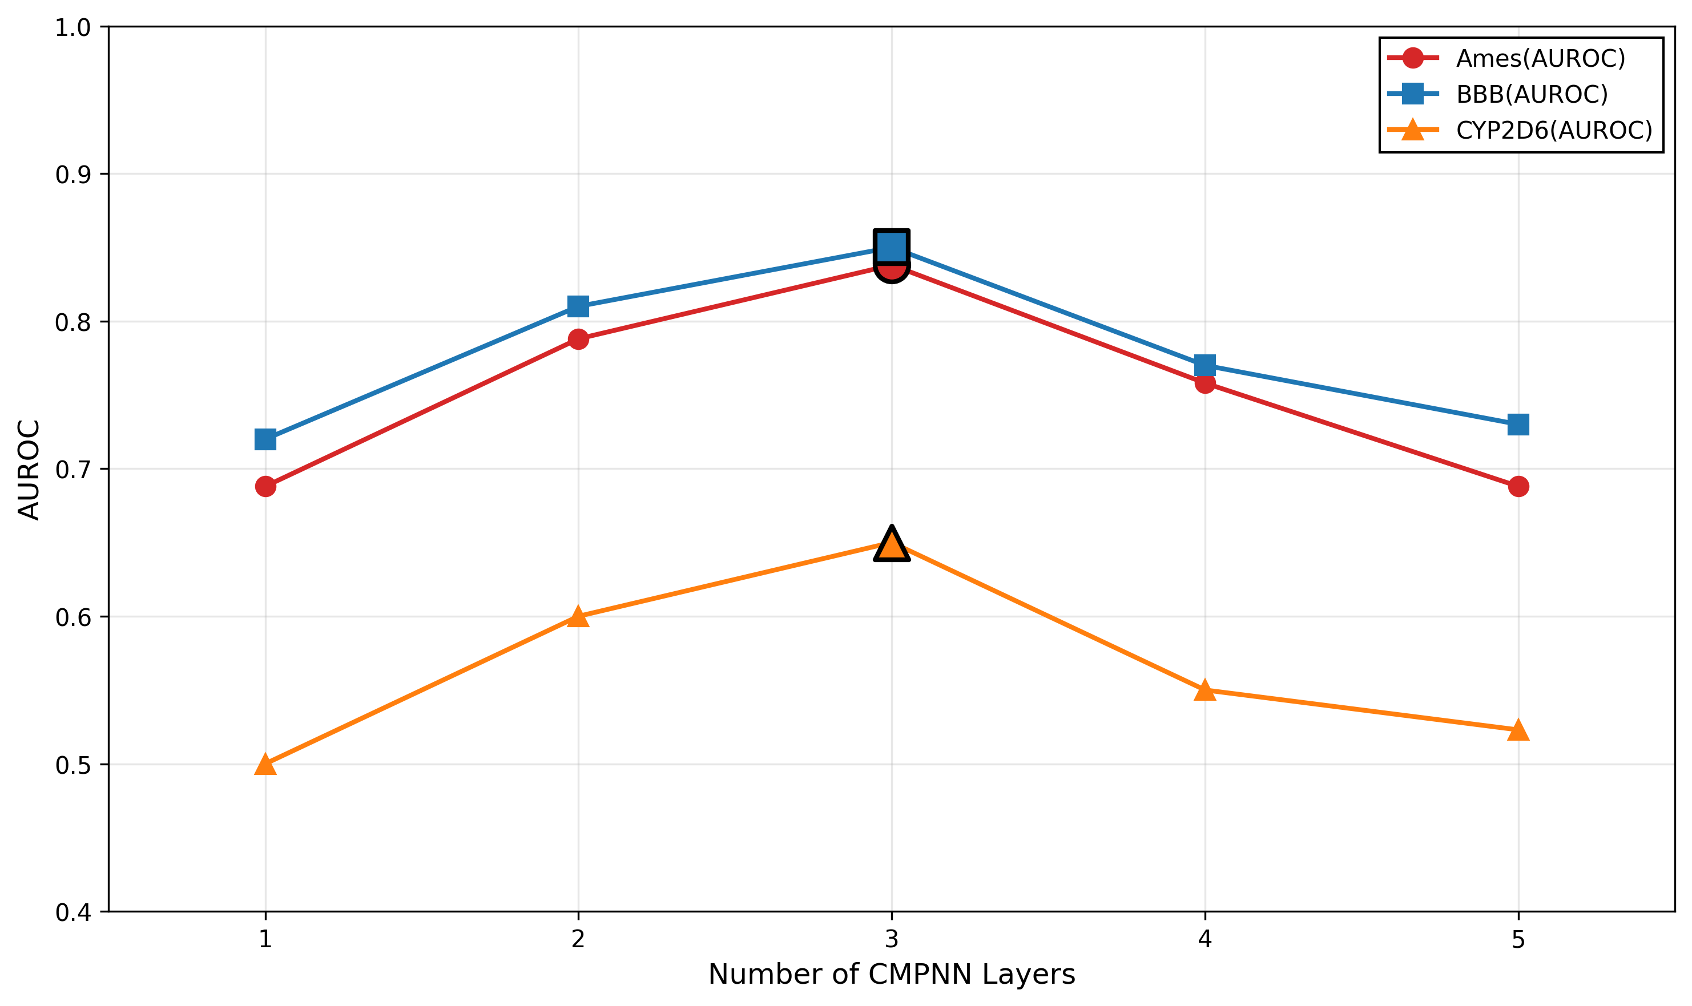
图3-4 CMPNN模型层数对分类任务性能的影响

CoT案例分析
为进一步分析显式CoT提示对文本生成内容和结构的影响，本文在BBB_Martins任务中选取典型分子地西泮（Diazepam）作为案例样本，对比不使用CoT提示与使用CoT提示时生成文本的差异。BBB_Martins是TDC平台中的血脑屏障穿透性预测任务，其目标是根据药物分子的SMILES表示预测该分子是否能够穿过血脑屏障。本节从生成文本的结构化程度和语义信息组织方式出发，分析CoT提示是否能够引导大语言模型生成包含关键子结构识别、理化性质解释和ADMET性质推断的分步推理文本。
本文选择地西泮作为案例分子的原因在于：一方面，地西泮属于苯二氮䓬类药物，具有典型的中枢神经系统作用，能够穿过血脑屏障；另一方面，其分子结构中同时包含芳香环、苯二氮䓬酮骨架、羰基和氯取代基等结构特征，便于观察CoT提示是否能够将分子子结构、理化性质和BBB穿透性之间的关系组织为清晰的推理过程。PubChem给出的地西泮分子式为C₁₆H₁₃C_{l}N₂O，本文使用RDKit根据该SMILES计算分子的理化性质。分子样本及理化性质的详细信息如表3-6所示：
表3-6 地西泮样本及其理化性质信息
项目 | 内容
数据集 | BBB
分子名称 | Diazepam
SMILES | CN1C(=O)CN=C(c2ccccc2)c2cc(Cl)ccc21
任务标签 | 1
分子量 | 284.746
精确分子量 | 284.0716
MolLogP | 3.154
TPSA | 32.67 Å²
氢键受体数 | 2
氢键供体数 | 0
可旋转键数 | 1
重原子数 | 20
在获得地西泮样本的结构与理化性质后，本文进一步对比了w/o CoT与w/ CoT两种提示策略下模型生成文本的内容差异。为便于阅读，表3-7对模型生成文本进行了中文化整理，在不改变原始语义的前提下保留其主要判断依据。

表3-7 不同提示策略下地西泮BBB穿透性预测生成文本对比
提示设置 | 生成文本
w/o CoT | 地西泮是一种苯二氮䓬类分子，结构中含有芳香环和氯取代基。该分子的分子量较低，脂溶性适中，因此可能具有较好的膜渗透能力。综合来看，该分子较可能穿过血脑屏障。
w/ CoT | [关键子结构识别]  该分子含有典型的苯二氮䓬酮核心骨架，并连接一个苯基和一个氯取代芳香环。结构中还包含一个羰基、一个亚胺型含氮结构以及N-甲基取代的环内氮原子。整体结构具有较强的芳香性和疏水性，同时缺少氢键供体。  [理化性质与ADMET解释]  该分子的分子量为284.746，低于通常影响小分子跨膜扩散的高分子量范围；MolLogP为3.154，说明其具有适中的脂溶性，有利于通过富含脂质的血脑屏障。TPSA为32.67Å²，极性表面积较低；氢键受体数为2，氢键供体数为0，表明其与水相形成强氢键作用的能力有限，从而降低了跨膜去溶剂化代价。可旋转键数为1，说明分子构象较为刚性，有利于保持稳定的跨膜构象。芳香环和氯取代基进一步增强了疏水相互作用，符合BBB穿透性分子常见的结构特征。  [最终性质推断]  基于低TPSA、无氢键供体、适中脂溶性和典型中枢神经系统药物骨架，该分子较可能穿过血脑屏障，预测结果为BBB阳性。
由表3-7可以看出，两种提示策略均能够判断地西泮具有BBB穿透倾向，但w/oCoT的生成文本更偏向结论式描述，仅简要提及苯二氮䓬结构、芳香环、氯取代基和脂溶性等信息，缺少清晰的中间推理过程；相比之下，w/CoT输出按照关键子结构识别、理化性质分析、ADMET性质推断的逻辑展开，不仅识别出苯二氮䓬酮骨架、苯基、氯取代芳香环、羰基和含氮结构等具体子结构，还结合MolLogP、TPSA、氢键供受体数和可旋转键数等指标解释其跨膜通透性来源，最终形成由结构特征到BBB阳性判断的连续推理链。该结果说明，CoT提示能够使模型生成文本从简单结论描述转向更具分步推理特征的解释性文本，从而增强文本模态对预测结果的支撑作用。

本章小结
本章针对药物分子ADMET性质预测任务中微观结构特征与宏观药理语义逻辑难以有效对齐的问题，提出了CoT-CMP双塔预测框架。该框架结合思维链增强的文本编码、CMPNN图结构建模与交叉注意力融合，实现了图文信息的联合预测。在TDC多个ADMET基准上的实验结果表明，该方法在多数任务上取得了较优表现，消融实验也验证了文本增强、LoRA微调和跨模态融合模块的有效性。
在模型架构设计方面，本章详细阐述了CoT-CMP框架的三大核心组件。在文本编码端，模型引入了LLaMA-3.1大语言模型，结合思维链提示工程与低秩自适应微调技术，将分子的线性序列转化为包含显式理化分析与药效推导的逻辑文本表征，提升了预测过程的可解释性。在图编码端，模型采用了交互式消息传递图神经网络（CMPNN）。通过构建基于有向边的消息传递机制与引入通信核模块，该网络有效克服了传统图模型中的信息回流弊端，实现了原子与化学键特征的动态深度交互，从而精准捕获了复杂的分子全局拓扑依赖。在多模态融合端，模型使用了交叉注意力机制，以分子结构特征为查询锚点，动态聚合文本推理空间中的高价值语义信号。
在实验设计方面，本章明确了模型评估的基准体系。实验选取了Therapeutics Data Commons (TDC)平台中涵盖吸收、分布、代谢、排泄与毒性五个维度的多项核心数据集。为真实反映模型在未知化学空间中的泛化性能，本章论证并确立了基于骨架划分的严格评估策略，并详细规定了包含AUROC、AUPRC、MAE及Spearman相关系数在内的多维评价指标体系，同时选取了AttentiveFP、NeuralFP、CNN及GCN四种具有代表性的模型作为对比基线。本章的理论架构搭建与严密的实验流程设计，为后续验证CoT-CMP模型在复杂药物分子性质预测任务中的优越性奠定了坚实基础。

基于知识增强与图对齐的分子性质预测方法
随着深度学习的飞速发展，数据驱动的分子表征学习在创新药物发现与候选分子早期成药性评估中得到了广泛的关注。高质量的分子性质标签获取成本较高，所以近年来较多研究采用预训练-微调的范式，旨在通过大规模无标注数据学习通用分子表示，从而提升下游任务性能。然而，分子的理化性质与生化性质受到多种结构因素和药理信息的共同影响。单一模态表征往往难以全面描述分子特征。因此，联合利用分子图、序列、指纹和文本信息的多模态表征学习，逐渐成为分子性质预测中的一个重要研究方向。
尽管多模态方法能够提供比较丰富的信息来源，但现有跨模态预训练框架仍存在一些不足。首先，公共医学数据库中的原始分子文本通常包含较多冗余信息，文本长度和质量差异较大，且缺乏关键理化属性的显式约束，这会影响文本模态的表征质量。其次，在多模态联合训练过程中，不同模态的信息量和噪声水平并不一致，这可能增加跨模态对齐和联合优化的难度，从而影响模型训练的稳定性和最终性能。
针对上述问题，本章提出了一种基于知识增强与图对齐的多模态分子性质预测框架（Knowledge-enhanced Graph Anchor Multimodal Alignment, KGAMA）。该框架对分子图、序列、指纹和自然语言文本四种模态信息进行联合建模。在数据构建阶段，本文利用大语言模型对原始文本进行清洗与重写，并结合RDKit计算得到的定量理化属性，对文本内容进行补充和约束，以提高文本模态的可用性。在多模态对齐阶段，本文采用以分子图为中心的对比学习策略，并引入基于同方差不确定性的自适应加权机制，以减轻不同模态噪声差异对联合训练的影响。通过上述设计，本文旨在提升模型在下游分子性质预测任务中的综合表现。

模型设计与描述

KGAMA框架概述
本章节提出了一个以分子的图结构为核心、结合多模态知识增强的分子性质预测架构，该框架旨在充分利用分子的图结构、SMILES序列、分子指纹和文本描述中的互补信息，学习更加完整的分子表述。模型采用预训练-微调的模式，在预训练阶段，引入以分子图为中心的对比学习策略，使各个模态在潜在空间内完成语义对齐；在下游微调阶段，进一步结合交叉注意力模块与多层感知机，与具体任务相关的特征进行融合，并完成后续预测。
该模型的详细架构如图4-1所示，其总体结构主要由三部分组成：多模态专属编码器，用于提取分子图、序列、指纹和文本等特征信息；表示映射模块，用于各个模态的维度对齐；融合与预测模块，用于模态间的特征交互，并输出最终的预测结果。

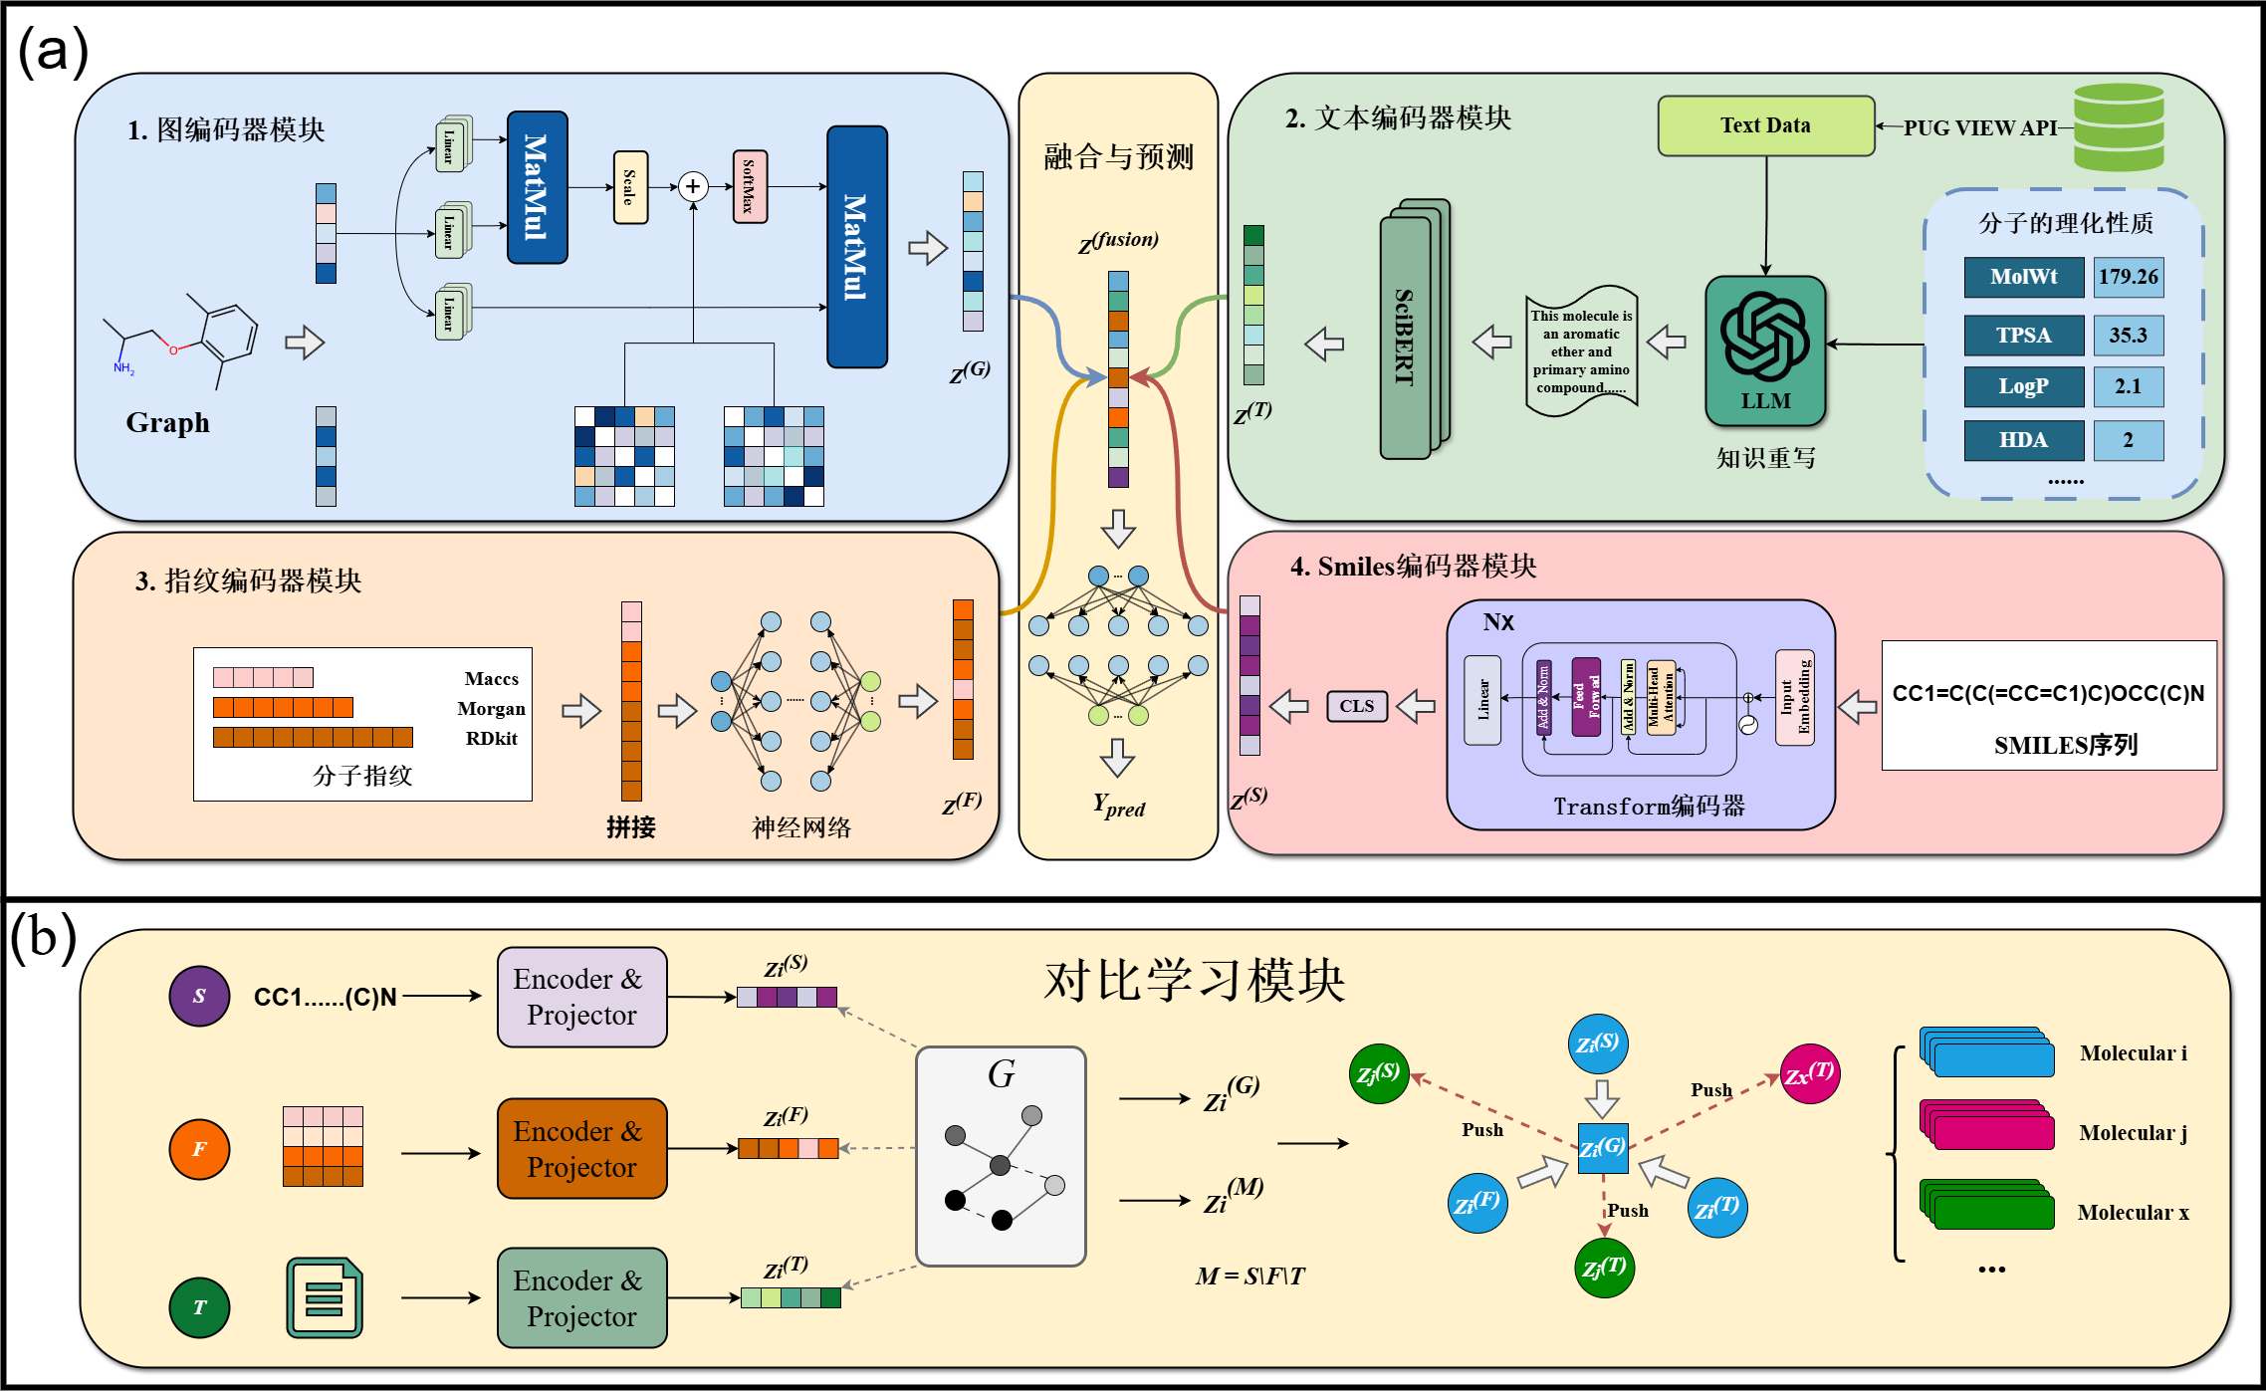
图4-1 KGAMA模型架构

图编码器
图编码器构成了本框架的语义核心。本文使用Graphormer架构，旨在从拓扑连接与几何空间两个维度对分子图进行深度解构。区别传统图神经网络受限于局部感受野的缺陷，Graphormer在计算两个节点的时候使用三种编码策略：中心性编码用于量化原子的节点重要性，空间编码负责记录原子间的最短路径距离，而边缘编码则精确描述化学键类型。三种编码全部进入自注意力中进行计算，节点和之间的注意力计算如公式所示：
经由多层Graphormer Layer的迭代处理，模型通过聚合全局虚拟节点的最终隐藏状态，输出具备高度结构保真度的图表征向量，计算过程如公式所示：
其中，为最后一层虚拟节点的状态，虚拟节点在每一层都与所有的真实节点交换了信息，它的最终状态已经成为了整个分子图的全局图表示。

指纹编码器
分子指纹作为一种将分子局部子结构转化为二进制代码的数字化表征手段，其核心机制在于依据既定规则判定分子特定结构是否存在。基于编码策略之差异，现有指纹技术主要涵盖AtomPairs、MACCS及Morgan三类。表4-1详细展示了各指纹所能承载的信息维度。
表4-1 三种典型分子指纹特征的比较分析
指纹类型 | 结构信息 | 功能信息 | 拓扑信息
AtomPairs | √ |  | √
MACCS | √ | √
Morgan | √ |  | √

AtomPairs指纹侧重于提取分子内全部非氢原子对的拓扑特征，该方法依照原子类型及原子间最短路径距离实施编码，进而有效捕捉分子内部空间关联与结构属性，尤为适宜表征分散官能团与整体构型间之关系。MACCS指纹则建立于166个结构密钥基础之上，形成二进制序列，每一密钥均指向特定分子子结构或化学特性；若分子具备密钥定义之结构，对应位赋值为1，反之则赋值为0。本文中，Morgan算法参数设定为半径2，比特数2048。
前述三种指纹凭借相异编码策略，实现了对分子结构信息的多维覆盖，有效规避了单一类型之局限。综合利用三者有助于构建更为精细的分子特征序列，为模型训练提供强劲的输入支撑。实验将三种指纹拼接并导入分子指纹编码器，借助包含激活函数的多层感知机学习到非线性映射关系，将其投影到一个统一的向量空间中。具体计算过程如公式所示：
其中代表AtomPairs指纹，指代MACCS指纹，为Morgan指纹；$σ$表示ReLU激活函数，与分别对应权重矩阵及偏置向量。

序列编码器
SMILES字符串虽以线性文本形式存在，其本质却蕴含着复杂的化学拓扑逻辑与层次化结构。鉴于此，本文摒弃了传统的循环神经网络方案，转而采用RoBERTa^{[65]}变体Transformer架构作为序列特征提取引擎。相较于RNN易受梯度消失困扰的固有缺陷，该架构凭借全局自注意力机制，具备跨越线性序列距离、直接锁定远端原子关联的能力。输入流处理：原始SMILES序列经由分词器离散化为Token流后，其序列首部植入全局表征符[CLS]，以此作为整个分子序列信息的聚合锚点。如图4-1所示，借助多头注意力层，模型能够穿透线性的字符间隔，精准捕捉支链末端或大环闭合点间的空间语义一致性。最终层输出的[CLS]隐状态向量被提取为序列全局表征，随后经由全连接层映射至与图特征等维的语义空间，为后续的跨模态对齐奠定维度基础。

文本编码器
该模块体现了本文核心创新点之一，即知识增强重写。针对原始数据库文本可能存在的噪声干扰与信息冗余，本文设计了如下处理链路：
（1） 知识注入：利用PubChem API获取原始描述，并融合由RDKit计算得出的11项关键理化指标，如LogP、TPSA等。
（2） 知识重写：利用大语言模型充当领域专家，将定量的理化数值与定性的文本描述有机融合，生成逻辑严密、去噪后的高质量文本。
（3） 语义编码：重写后的文本被送入预训练SciBERT^{[66]}编码器。得益于其在海量科学文献上的预训练先验，SciBERT能够敏锐捕捉分子描述中的专业术语语义，最终输出高密度的文本特征向量${\text{F}}_{\text{t}}$。

融合与预测
在下游任务微调阶段，模型通过交叉注意力机制实现多模态信息的自适应融合。该机制以不同模态特征之间的相互查询与响应为基础，建模图结构特征、序列特征、指纹特征及文本语义特征之间的潜在关联关系，从而捕获跨模态的高阶交互信息。在此基础上，动态加权融合策略进一步对各模态特征进行建模，使模型能够根据不同分子性质预测任务的需求，自适应学习各模态的权重系数。在这其中，四种模态的特征集合表示为，其与当前任务的交叉注意力分数的计算过程如公式所示：
其中，为查询向量，它代表了特定下游任务的语义需求，为键的投影矩阵，为缩放因子。由此可以得到动态权重系数，随后对各模态特征的值进行加权求和，从而得到最终的分子表征，计算过程如公式所示：
其中，是值投影矩阵。融合后的分子表征被输入至由多层全连接网络构成的预测头，该预测头通过非线性映射对融合特征进行进一步变换与压缩，并在监督信号的引导下进行端到端优化，最终输出分子的理化性质或生物活性预测值，计算过程如公式所示：

实验设计

预训练数据
为了解决现有分子文本数据集中存在的描述稀疏、噪声干扰大以及缺乏定量理化信息的问题，本文设计了一套包含数据清洗、知识检索、属性计算和文本重写的预训练数据构建流程。该流程旨在构建结构规范、文本信息较为完整的分子-文本描述配对样本，并进一步使用RDKit工具生成其他模态数据，用于预训练流程。整体流程如下：
第一步，分子结构获取与标准化。
本文选取PubChem数据库作为原始数据来源，随机抽取了约30万个小分子SMILES序列。考虑到原始数据中存在书写不规范、重复分子及异常样本等问题，本文首先使用RDKit工具包对所有SMILES进行了规范化处理，随后删除了无法通过RDKit解析的异常分子，并基于分子的唯一标识符InChIKey去除重复样本以及与下游数据集重叠的分子。经过严格筛选，最终保留了约22万个独立分子，构成了预训练数据集的基础集合。
第二步，原始文本检索与解析。
针对筛选出的分子，本文利用PubChem提供的PUG View API接口进行批量检索，主要提取“Names and Identifiers”及“Record Description”字段中的文本内容。该部分数据通常包含分子的通用名称、药理作用机制及历史背景等信息。然而，直接将API检索的原始文本用于训练存在两类明显的问题。第一，部分文本包含大量与分子结构无关的历史背景、专利编号和来源标记，文本冗余较高；第二，部分文本由不同来源的片段直接拼接而成，存在术语不一致、关键信息分散和描述稀疏等现象。上述问题会削弱文本模态在对比学习中的表征质量，因此需要进一步进行去噪和重写。
第三步，理化属性计算与上下文补充。
为了弥补文本模态在定量信息上的缺失，本文利用RDKit计算了每个分子的11项关键理化性质，具体的理化性质见表4-2。这些理化属性随后被组织为结构化上下文，与原始描述共同作为文本重写阶段的输入，从而增强文本对分子结构与性质关系的表达能力。
表4-2 分子理化性质指标及其含义
属性名称 | 英文标识 | 含义描述
平均分子量 | MolWt | 分子的平均相对质量
精确分子量 | ExactMolWt | 基于同位素质量计算的精确分子质量
脂水分配系数 | LogP | 衡量分子亲脂性的关键参数
拓扑极性表面积 | TPSA | 分子表面极性原子的总面积
重原子数 | Heavy_Atoms | 分子中非氢原子的总数量
氢键供体数 | H_Bond_Donors | 分子中能提供质子的基团数量
氢键受体数 | H_Bond_Acceptors | 分子中能接受质子的原子数量
可旋转键数 | Rotatable_Bonds | 单键旋转自由度的度量
环数量 | Ring_Count | 分子中环状结构的总数
芳香环数量 | Aromatic_Rings | 具有芳香性的环结构数量
手性中心数 | Stereocenters | 分子中立体异构中心的数量

第四步，基于大模型的知识重写。
在获得原始描述和理化属性后，本文引入大语言模型对文本进行清洗与重写。重写的目的是保留与分子性质相关的核心语义，同时去除无关噪声，并将理化属性自然融入文本描述中。为提高重写文本的质量，本文在提示词设计中遵循以下三个原则：
（1） 角色约束：限定模型是药物化学领域的专家；
（2） 上下文约束：要求模型同时参考原始描述与理化属性信息；
（3） 负向约束：明确过滤专利号、历史轶事和商业名称等冗余内容，并约定模型输出字数。经过重写后，得到的文本在内容上更加紧凑，也更有利于后续跨模态对齐。

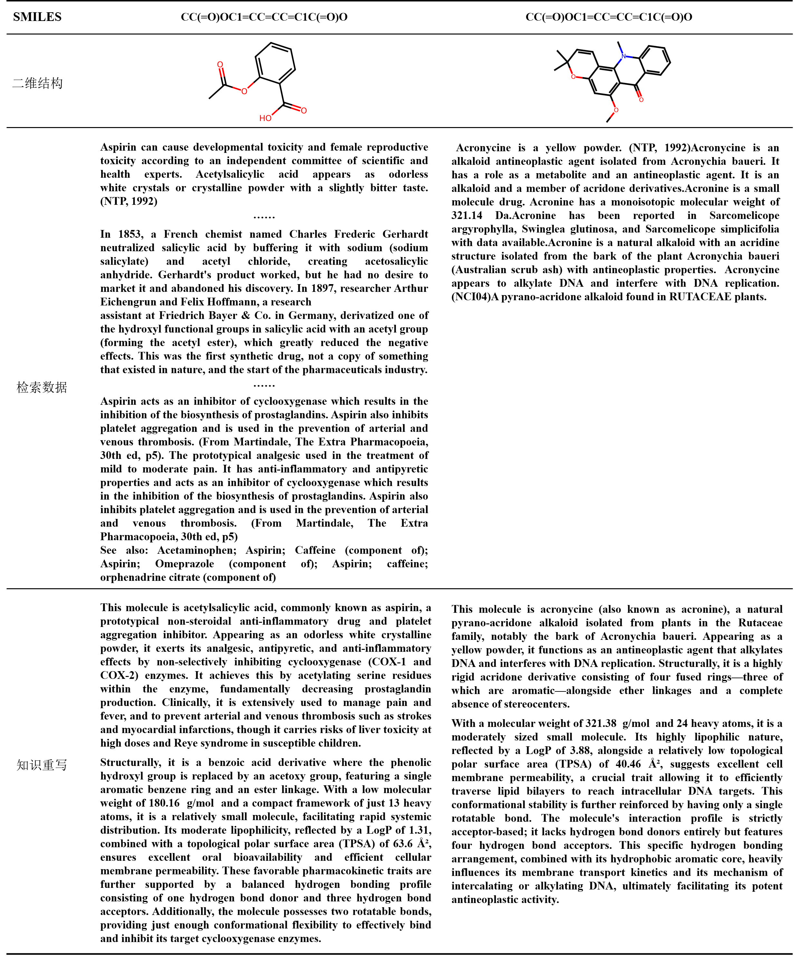
图4-2 药物分子原始检索文本与重写文本的对比示例

第五步，多模态样本构建。
在完成结构筛选和文本重写后，本文进一步基于标准化后的SMILES生成分子的二维拓扑图和分子指纹，并与序列和文本共同组成图、序列、指纹、文本四种模态输入。最终，本文构建了一个包含约22万个样本的多模态预训练数据集，为后续模型训练提供了数据支持。如图4-2所示，展示了原始检索文本与重写文本的示例对比。

下游数据集
为评估本文预训练模型在下游分子性质预测任务中的泛化能力和迁移能力，本文选取了MoleculeNet^{[67]}数据集中9个具有代表性的数据集进行效果评估。MoleculeNet由Wu等于2018年提出，通过提供统一的数据划分策略、评价指标及实验协议，解决了过往研究中因基准不一致导致模型性能难以横向比较的问题。本文选用的数据集涵盖了生物物理学、生理学及物理化学等多个领域，包含6个分类任务与3个回归任务。具体的数据集统计信息及划分方式如表4-3所示。
表4-3 MoleculeNet数据集基本信息
数据集 | 任务类型 | 分子数 | 种类 | 评价指标 | 划分方式
BACE | 分类 | 1513 | 生物物理学 | AUC | Scaffold Split
BBBP | 分类 | 2050 | 生理学 | AUC | Scaffold Split
ClinTox | 分类 | 1484 | 生理学 | AUC | Scaffold Split
Tox21 | 分类 | 7831 | 生理学 | AUC | Scaffold Split
ToxCast | 分类 | 8597 | 生理学 | AUC | Scaffold Split
Sider | 分类 | 1427 | 生理学 | AUC | Scaffold Split
FreeSolv | 回归 | 642 | 物理化学 | RMSE | Scaffold Split
ESOL | 回归 | 1128 | 物理化学 | RMSE | Scaffold Split
Lipo | 回归 | 4200 | 物理化学 | RMSE | Scaffold Split

BACE：判断分子是否为β-分泌酶1的抑制剂。BACE1过度激活会导致大脑中异常淀粉样蛋白沉积，是阿尔茨海默病的关键致病因素，该任务用于筛选潜在的抗阿尔茨海默病药物。
BBBP：判断分子能否穿透血脑屏障。血脑屏障是中枢神经系统的保护屏障，若开发治疗阿尔茨海默病、帕金森病等脑部疾病的药物，需要分子具备穿透该屏障的能力。
ClinTox：判断分子在临床实验阶段是否存在毒性。该任务可筛选出临床风险低的分子，降低研发失败率。
Tox21：判断分子对21种毒性相关生物靶点的活性。该任务可全面评估分子的多维度毒性，是药物安全性评估的核心任务之一。
ToxCast：判断分子是否具有致癌性、致突变性等长期毒性。长期毒性是药物上市前的重要评估指标，该任务可提前识别分子的潜在长期风险。
Sider：判断分子是否具有已知的副作用。SIDER数据库收录了药物已报道的副作用信息，该任务可提前评估分子的安全性风险，避免后续临床实验中因严重副作用终止研发。
ESOL：预测分子的水溶性。该任务可指导优化分子结构以提升水溶性。水溶性是药物开发中最为关键的药代动力学参数之一。
FreeSolv：预测分子在水中的溶剂化自由能。该任务为分子的溶剂选择、剂型设计提供依据。
Lipo：预测分子的脂溶性。脂溶性影响药物的跨膜吸收、组织分布，脂溶性过高或过低都会影响药效，该任务可优化分子的脂溶性以平衡吸收与分布。
如图4-3所示，本文对6个分类数据集和3个回归数据集进行了可视化展示。分类任务通过柱状图展示已标注样本的正负类别分布，结果表明不同数据集的类别平衡性差异明显：BACE和Sider相对均衡，而Tox21、ClinTox、ToxCast以及BBBP存在不同程度的类别不平衡。回归任务通过直方图和密度曲线展示标签值分布，结果显示FreeSolv、ESOL和Lipo在取值范围、集中区域及分布形态上均存在显著差异。图4-3可视化结果是对数据集进行去重和规范后的结果，清洗后的数据集分子数量可能会有一些变化。对于多任务数据集，缺失标签仅表示该任务未标注，因此未作为独立类别参与可视化统计，例如Tox21数据集使用NR-AR任务进行可视化统计。

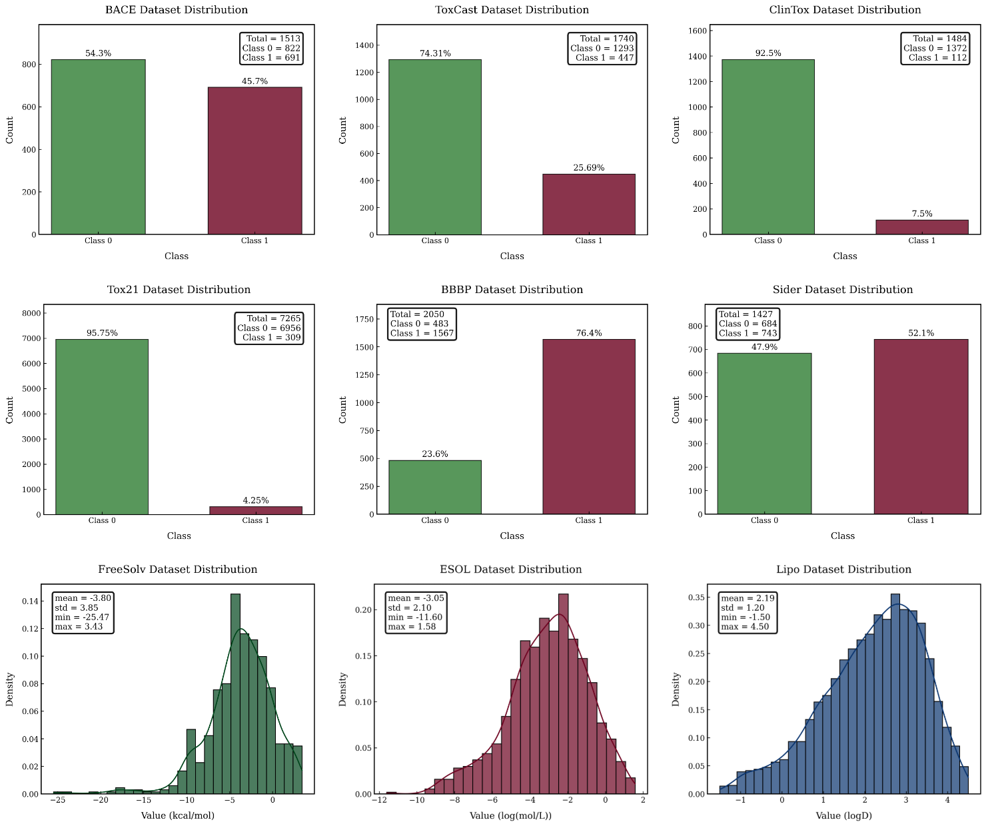
图4-3 各数据集标签分布的可视化结果

实验设置
（1）实验环境
本文中的实验均在Linux操作系统上进行实验，各个类别的详细信息如表4-4所示。
表4-4 实验软硬件环境配置详情
类别 | 组件/库 | 版本/规格
系统 | OS | Ubuntu 24.04.1 LTS
 | CUDA | 12.2
硬件 | GPU | NVIDIA GeForce RTX 4090 (24GB)
 | CPU | Intel Core i7-12700KF
 | RAM | 64G
软件 | Python | 3.10.19
 | PyTorch | 2.4.1+cu121
 | Geometric | 2.7.0
 | RDKit | 2025.9.3
（2）参数设置
预训练参数设置：采用AdamW优化器，以解耦权重衰减策略提升模型泛化性，权重衰减系数设为$1×10^{-4}$。学习率调度采用先进行线性预热，随后执行余弦退火的策略。初始学习率设为$2×10^{-4}$，预热步数占总步数的6%，随后逐渐衰减至$1×10^{-6}$。为了保证对比学习中负样本的数量充足，将批次大小设为256。模型一共训练100个Epoch，并在验证集Loss连续10个轮次不再下降时实施早停。对比损失参数：基于参数敏感性实验结果，NT-Xent损失函数中的温度系数$τ$固定为0.1。自适应加权损失中的可学习噪声参数$σ_{m}$初始化为1.0，并随着训练过程自动更新。模型架构参数：Graphormer编码器包含6层Transformer层，隐藏层的维度设为256，多头注意力头数设为8。
微调参数设置：在下游任务阶段，将预训练好的KGAMA编码器迁移至MoleculeNet的9个基准数据集上。为了适应不同规模的数据集，微调策略进行了如下调整：为了保留预训练特征的先验知识，微调阶段采用较小的学习率，设定为$5×10^{-5}$。批次大小设为32，以适应小样本数据的梯度更新频率。在预测头中引入Dropout层，丢弃率设为0.1，以防止在小数据集上过拟合。训练周期为100个Epoch，同样配合早停机制，Patience参数设置为5。

评价指标
本文根据具体任务特性的不同，实施了差异化的性能评测策略。针对分类问题，模型对类别的区分效能主要依赖受试者工作特征曲线下面积（AUROC）进行考量。AUROC能够量化模型在真假阳性率权衡过程中的表现，其得分位于0.5到1的闭区间内，分数越高代表着模型拥有更高的判别力。而在回归分析中，核心关注点转向均方根误差（RMSE），该指标用于刻画预测精度。通过对预测值与实测值之差进行平方、取均值后再开方，RMSE实现了对误差的标准化度量，具体公式如所示。由于其单位与目标变量保持一致，较小的RMSE值直接映射出模型预测结果与真实数据之间极高的匹配吻合度。

损失函数
在将分子的多模态特征映射到统一的向量空间之后，模型的核心任务是通过对比学习来实现跨模态的语义对齐。本文设计了一种改进的以图为中心的双向NT-Xent对比损失，并引入基于同方差不确定性的自适应加权机制，以实现多任务场景下的优化。
对比学习通过在表征空间中拉近正样本对、推远负样本对来学习具有判别性的特征表示。目前主流的目标函数是归一化温度缩放交叉熵损失^{[68]}（Normalized Temperature-scaled Cross Entropy Loss, NT-Xent）。对于给定的样本对(i,j)，其标准的NT-Xent损失定义如下：
其中，，为归一化后的特征向量，表示余弦相似度，为温度系数，为批次大小，分母项包含了批次内所有的负样本。然而，经典的NT-Xent通常基于双视图设定，如CLIP中的图像–文本。当扩展至本文的四模态场景（Graph, SMILES, Fingerprint, Text）时，若采用全排列的两两对齐策略，将面临计算开销随模态数量呈平方级增长、噪声传播与训练不稳定等问题。在分子表征学习中，分子图直接刻画了原子间的连接拓扑，被认为是最具物理真实性和结构稳定性的模态；相比之下，SMILES序列、分子指纹及文本描述可视为该核心结构的辅助视图。
基于此，本文采用Graph-centered对齐范式：仅计算分子图与其辅模态间的对齐损失，而不进行辅模态间的冗余对齐。设第$i$个分子样本在模态下的表示为，Graph模态表示为。为了确保对齐的对称性，本文定义双向对比损失为：
其中，从Graph到模态$m$的单向对比损失定义为：
在联合优化三个对齐任务$（G↔S，G↔F，G↔T）$时，由于各模态的信息熵与噪声水平存在显著差异，采用静态等权重加权（如$1:1:1$）往往难以达到最优收敛状态。特别是文本描述模态，由于LLM生成的自然语言具有更强的语义抽象性，其损失函数的量级与梯度方向可能与其他模态产生剧烈冲突。为此，本文借鉴同方差不确定性理论，通过为每个对齐任务引入可学习的噪声参数，构建自适应加权损失函数：
其中，为动态权重，当某一模态对齐任务表现出较高的不确定性或存在较大噪声时，模型会自动增大以降低该任务对总梯度的贡献。
正则化约束项作为正则化因子，防止无限增大导致权重坍塌，使模型在降低噪声影响与维持任务增益之间寻找一个平衡。
通过这种方式，模型能够在预训练过程中自主识别各模态的可靠性，优先学习确定性较强的结构关联，例如图模态和SMILES模态，并平滑处理复杂语义对齐，例如图模态和文本模态，从而提升了多模态表征的稳健性与收敛效率。

对比模型
MMCL^{[17]}：是一种面向分子表征学习的多模态对比学习框架，其核心目标是实现分子图结构信息与分子序列信息之间的深度协同建模
MMFRL^{[35]}：是一种面向分子性质预测的多模态学习模型。它的核心思想是不仅要融合分子的多种表示信息，还要进一步挖掘不同分子之间的关系，从而提升模型对分子性质和生物活性的预测能力。
Mol2Vec^{[69]}：受NLP中的Word2Vec启发，该方法将分子结构拆分为若干子结构并将其视为词语。在此基础上，利用Skip-gram架构在规模化分子数据集上进行无监督学习，通过对其内部所有子结构向量进行聚合获得分子整体的向量化描述。
N-Gram^{[70]}：一种基于分子拓扑特征的方法，将分子表示为由连续个化学键组成的路径集合。它不需要预先定义复杂的化学特征，能够从结构角度有效刻画分子的局部环境。
GIN^{[71]}：一种极具表达能力的图深度学习模型。其理论基础在于该模型能够达到图同构测试的辨别能力上限，通过对节点及其邻居特征的强有力聚合，有效区分不同的分子图结构。
AttentiveFP^{[62]}：一种引入注意力机制的图神经网络模型。该方法通过注意力权重动态调整邻居节点在信息聚合过程中的重要性，使模型能够自动关注对分子性质预测更为关键的原子和化学键，从而提升模型的表达能力和预测性能。
MPNN^{[45]}：一种通用的框架，核心在于将化学键的信息纳入节点表示学习的过程中，通过多轮信息传递更新原子特征。
DMPNN^{[72]}：MPNN的改进版本。它采用了定向信息传递机制，防止信息在传递过程中出现“回流”现象。同时结合了动态池化机制，根据具体任务自适应地聚合关键特征。
CMPNN^{[58]}：这是对传统消息传递神经网络MPNN的重要改进。它通过在原子和化学键之间引入显式的通信机制，增强了模型对局部和全局信息的捕捉能力。
GROVER^{[73]}：目前的先进模型之一。它结合了图卷积网络和Transformer的自注意力机制，能够同时提取分子的结构特征和属性特征。通过大规模梯度累积策略和精心设计的自监督任务，该模型在大规模数据集上展现了极强的特征提取能力。
SchNet^{[74]}：专门面向量子化学建模的深度学习方法。不同于传统的二维图模型，SchNet重点建模原子的三维空间位置。它通过连续滤波卷积作用于原子间的欧几里得距离，无需人工设计特征即可自动学习分子的电子特性。
GraphMVP^{[27]}：一种先进的图自监督学习模型，旨在通过对分子的2D拓扑图和3D几何构象进行多视图对齐来学习表征。它通过对比学习拉近同一分子的二维和三维表示，使模型具备对分子空间构象的感知能力。
MoleculeSTM^{[22]}：这是一种基于语言模型的多模态分子预训练框架。它利用化学文本描述与分子结构之间的配对关系进行预训练，旨在将分子的化学结构映射至与其语义功能一致的向量空间。
MoMu^{[75]}：该模型专注于跨模态的图–文本对齐学习。它通过构建大规模的分子图与对应的化学描述文本对，利用对比学习目标函数使模型能够同时从视觉（图结构）和语义（文本）两个维度理解分子性质。
KV-PLM^{[76]}：一种知识增强的预训练语言模型。它尝试在预训练过程中显式注入分子的理化性质知识或专家规则，以缩短分子的结构信息与下游性质预测任务之间的语义鸿沟。

实验及结果分析

对比实验
针对MoleculeNet涵盖的9个分子性质预测基准数据集，本文开展了多维度的系统性评估。在数据处理层面，全部遵循MoleculeNet推荐的标准化协议，即采用骨架分割策略，将样本集按8:1:1的比例严格划分为训练集、验证集与测试集，以评估模型在非同源分子结构上的泛化能力。为消除随机性干扰，所有实验均在不同随机种子下重复进行多轮，最终得到各项指标的均值及其标准差。最终结果如表4-5所示。
表4-5 KGAMA在MoleculeNet分类任务上对比实验结果
Datasets | BACE | BBBP | ClinTox | Tox21 | ToxCast | SIDER
#Molecules | 1513 | 2050 | 1484 | 7831 | 8597 | 1427
#Tasks | 1 | 1 | 2 | 12 | 617 | 27
MMCL | 0.868_{(0.002)} | 0.895_{(0.012)} | 0.921_{(0.031)} | 0.836_{(0.009)} | 0.699_{(0.005)} | 0.660_{(0.023)}
MMFRL | 0.869_{(0.014)} | 0.901_{(0.021)} | 0.924_{(0.021)} | 0.821_{(0.031)} | 0.701_{(0.009)} | 0.659_{(0.018)}
AttentiveFP | 0.863_{(0.150)} | 0.908_{(0.050)} | 0.933_{(0.020)} | 0.807_{(0.021)} | 0.637_{(0.103)} | 0.605_{(0.061)}
Mol2Vec | 0.802_{(0.008)} | 0.826_{(0.027)} | 0.750_{(0.127)} | 0.754_{(0.101)} | 0.614_{(0.031)} | 0.592_{(0.003)}
GROVER | 0.810_{(0.044)} | 0.695_{(0.185)} | 0.762_{(0.013)} | 0.735_{(0.027)} | 0.653_{(0.005)} | 0.614_{(0.017)}
GraphMVP | 0.812_{(0.009)} | 0.724_{(0.016)} | 0.791_{(0.028)} | 0.759_{(0.005)} | 0.631_{(0.114)} | 0.639_{(0.012)}
MPNN | 0.815_{(0.043)} | 0.913_{(0.042)} | 0.879_{(0.054)} | 0.808_{(0.024)} | 0.691_{(0.018)} | 0.595_{(0.031)}
DMPNN | 0.823_{(0.038)} | 0.919_{(0.048)} | 0.897_{(0.041)} | 0.759_{(0.034)} | 0.655_{(0.101)} | 0.570_{(0.031)}
CMPNN | 0.866_{(0.002)} | 0.927_{(0.002)} | 0.901_{(0.012)} | 0.837_{(0.016)} | 0.709_{(0.002)} | 0.617_{(0.003)}
GIN | 0.845_{(0.021)} | 0.894_{(0.019)} | 0.869_{(0.034)} | 0.811_{(0.002)} | 0.703_{(0.004)} | 0.591_{(0.016)}
SchNet | 0.751_{(0.033)} | 0.847_{(0.025)} | 0.717_{(0.041)} | 0.767_{(0.023)} | 0.679_{(0.021)} | 0.545_{(0.038)}
N-Gram | 0.779_{(0.031)} | 0.912_{(0.004)} | 0.855_{(0.013)} | 0.761_{(0.130)} | 0.659_{(0.133)} | 0.662_{(0.009)}
MoleculeSTM | 0.808_{(0.002)} | 0.712_{(0.019)} | 0.925_{(0.011)} | 0.769_{(0.005)} | 0.651_{(0.014)} | 0.610_{(0.008)}
MoMu | 0.767_{(0.014)} | 0.705_{(0.020)} | 0.799_{(0.041)} | 0.756_{(0.003)} | 0.634_{(0.011)} | 0.605_{(0.009)}
KV-PLM | 0.785_{(0.027)} | 0.731_{(0.054)} | 0.892_{(0.073)} | 0.725_{(0.102)} | 0.550_{(0.065)} | 0.598_{(0.056)}
KGAMA | 0.872_{(0.006)} | 0.930_{(0.002)} | 0.939_{(0.012)} | 0.841_{(0.005)} | 0.712_{(0.011)} | 0.669_{(0.004)}

在BACE与BBBP数据集上，KGAMA模型显著超越了经典的图神经网络模型GIN、AttentiveFP，其中在BACE数据集上分别提高了2.7和0.9个百分点，在BBBP数据集上分别提高了3.6和2.2个百分点。相比于次优的MMFRL模型，KGAMA在这两个数据集上均提高了0.3个百分点。这种优势主要是因为KGAMA使用了Graphormer编码器，其能够对分子全局的拓扑结构进行捕捉，相比于传统的图神经网络，其能够捕捉更加远程的原子依赖关系。在ClinTox与SIDER等涉及复杂药理毒理机制的数据集上，KGAMA模型相比于MoleculeSTM这种采用文本对齐的模型来说，也展现了较为显著的优势，性能分别提高了1.4和5.9个百分点。这个结果证明了本文设计的知识重写模块的有效性。这也说明了在构建分子文本语义表征时，使用高密度、去噪声的高质量文本，是提升下游预测任务性能的重要条件之一。在Tox21与ToxCast这种包含了数百个子任务的数据集上，KGAMA依然可以保持一定的性能优势，相较于次优模型，最终在结果上分别提高了0.4和0.3个百分点。这一结果验证了本文中使用的基于同方差不确定性的自适应加权机制能够有效平衡不同任务与模态间的噪声，确保了模型在极端复杂场景下的泛化上限。
表4-6 KGAMA在MoleculeNet回归任务上对比实验结果
Datasets | ESOL | FreeSolv | Lipo
# Molecules | 1128 | 642 | 4200
# Tasks | 1 | 1 | 1
MMCL | 0.865_{(0.045)} | 1.669_{(0.103)} | 0.705_{(0.032)}
MMFRL | 0.850_{(0.034)} | 1.619_{(0.202)} | 0.663_{(0.042)}
AttentiveFP | 0.877_{(0.060)} | 2.073_{(0.220)} | 0.721_{(0.030)}
Mol2Vec | 0.995_{(0.032)} | 2.021_{(0.154)} | 0.803_{(0.021)}
GROVER | 0.921_{(0.087)} | 2.026_{(0.127)} | 0.676_{(0.022)}
GraphMVP | 1.029_{(0.033)} | 1.893_{(0.063)} | 0.681_{(0.002)}
MPNN | 1.167_{(0.430)} | 2.185_{(0.952)} | 0.672_{(0.051)}
DMPNN | 0.972_{(0.097)} | 2.170_{(0.536)} | 0.662_{(0.051)}
CMPNN | 0.845_{(0.039)} | 1.833_{(0.581)} | 0.658_{(0.029)}
GIN | 0.885_{(0.051)} | 1.636_{(0.102)} | 0.659_{(0.085)}
SchNet | 1.045_{(0.064)} | 3.215_{(0.355)} | 0.909_{(0.098)}
N-Gram | 1.074_{(0.112)} | 2.688_{(0.251)} | 0.812_{(0.031)}
MoleculeSTM | - | - | -
MoMu | - | - | -
KV-PLM | 1.124_{(0.251)} | 2.124_{(0.429)} | 0.902_{(0.047)}
KGAMA | 0.831_{(0.024)} | 1.512_{(0.233)} | 0.655_{(0.006)}

表4-6进一步展示了模型在ESOL、FreeSolv和Lipo三个回归任务上的均方根误差表现，该数值越低越好。在水溶性预测任务ESOL中，KGAMA取得了0.831的极低误差，显著优于CMPNN的0.845与AttentiveFP的0.877。这表明模型不仅在离散的分类空间中表现优异，在连续的物理化学性质空间中同样具备精准的回归能力。特别是在FreeSolv溶剂化自由能任务上，模型将RMSE降至1.512，相比于次优的基线模型MMFRL的1.619，预测误差显著降低，充分体现了多模态特征融合在刻画分子能量状态方面的优势。值得注意的是，在Lipo亲脂性数据集上，KGAMA达到了0.655的SOTA水平。结合可视化分析可知，这一优异表现很大程度上源于分子指纹模态的引入。分子的亲脂性与分子中的特定官能团数量呈线性相关，而基于统计计数的指纹特征，正好能比较精确地捕捉此类信息。
综上所述，无论是面向离散的生物活性分类，还是连续的理化性质回归，KGAMA均凭借其多模态知识增强和图中心对比学习的复合架构，展现出了较好的综合性能。

消融实验
为系统分析不同输入模态及融合机制对模型最终预测能力的边际贡献，本文基于所提出的KGAMA框架，构建了五种递进式的消融变体。所有变体均在统一的实验配置下进行训练与评测， 本文以分子图作为语义锚点，逐步引入其他辅助模态，具体变体定义如下：
w/o ALL：基准模型，仅保留图编码器分支，采用Graphormer提取分子拓扑特征，作为下游任务的单一输入源，用于评估纯图结构视角的预测基线。
w/o STC：结构增强，在图编码器的基础上引入分子指纹模态，旨在补充图神经网络可能遗漏的全局子结构统计信息。
w/o TC：序列增强，进一步融合SMILES序列模态，利用Transformer捕获分子的线性化学语法与长程依赖。
w/o C：静态融合，采用完整的四模态输入，但通过简单的特征拼接方式进行融合，用于评估多模态信息的原始叠加效应。
KGAMA：完整模型，本文提出的最终形态，即在四模态基础上引入交叉注意力机制，实现特征的动态自适应融合。
表4-7 KGAMA在MoleculeNet基准组上分类任务消融实验结果
Datasets | BACE | BBBP | ClinTox | Tox21 | ToxCast | SIDER
w/o ALL | 0.825_{(0.150)} | 0.898_{(0.050)} | 0.805_{(0.020)} | 0.771_{(0.021)} | 0.695_{(0.103)} | 0.638_{(0.061)}
w/o STC | 0.842_{(0.008)} | 0.912_{(0.027)} | 0.845_{(0.127)} | 0.795_{(0.101)} | 0.701_{(0.031)} | 0.645_{(0.003)}
w/o TC | 0.855_{(0.044)} | 0.915_{(0.185)} | 0.885_{(0.013)} | 0.822_{(0.027)} | 0.706_{(0.005)} | 0.655_{(0.017)}
w/o C | 0.862_{(0.009)} | 0.922_{(0.016)} | 0.915_{(0.028)} | 0.835_{(0.005)} | 0.709_{(0.114)} | 0.661_{(0.012)}
KGAMA | 0.872_{(0.006)} | 0.930_{(0.002)} | 0.939_{(0.012)} | 0.841_{(0.005)} | 0.712_{(0.011)} | 0.669_{(0.004)}

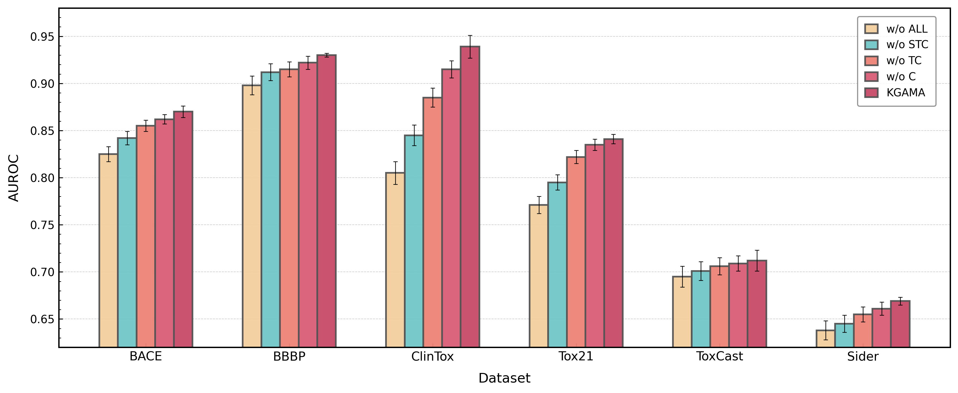
图4-4 KGAMA在MoleculeNet基准组上分类任务消融实验结果
五种变体模型在MoleculeNet六个分类数据集的消融实验结果如表4-7、图4-4所示。从整体来看，KGAMA模型在六个数据集上均取得了最优的成绩，这一结果表明了本文提出的各个模块均能够对模型的性能产生积极的作用，且多模态数据的多视角互补使得模型可以在预测任务中取得较好的成绩。进一步来看，随着各个单模块的加入，性能逐步的递增，但是各个模块的贡献程度也存在差异。其中，w/o STC变体由于加入了分子指纹，相比于w/o ALL变体，性能得到了显著的提升。其中在ClinTox任务上AUROC从0.805大幅提升至0.845。w/o C是各消融变体模型中最接近完整模型的配置，但在六个数据集上仍全部落后于KGAMA，例如在ClinTox上KGAMA从0.915提升到0.939，在BBBP上KGAMA从0.922提升到0.930，在SIDER上KGAMA从0.661提升到0.669。这进一步说明，虽然某些模块单独移除后性能下降相对有限，但其与其他模块联合时仍能带来稳定增益。
表4-8 KGAMA在MoleculeNet基准组上回归任务消融实验结果
Datasets | ESOL | FreeSolv | Lipo
w/o ALL | 1.521_{(0.220)} | 2.102_{(0.060)} | 1.244_{(0.030)}
w/o STC | 1.476_{(0.154)} | 1.855_{(0.032)} | 0.966_{(0.021)}
w/o TC | 1.226_{(0.127)} | 1.805_{(0.087)} | 0.853_{(0.022)}
w/o C | 1.001_{(0.063)} | 1.725_{(0.033)} | 0.789_{(0.002)}
KGAMA | 0.831_{(0.024)} | 1.512_{(0.233)} | 0.655_{(0.006)}

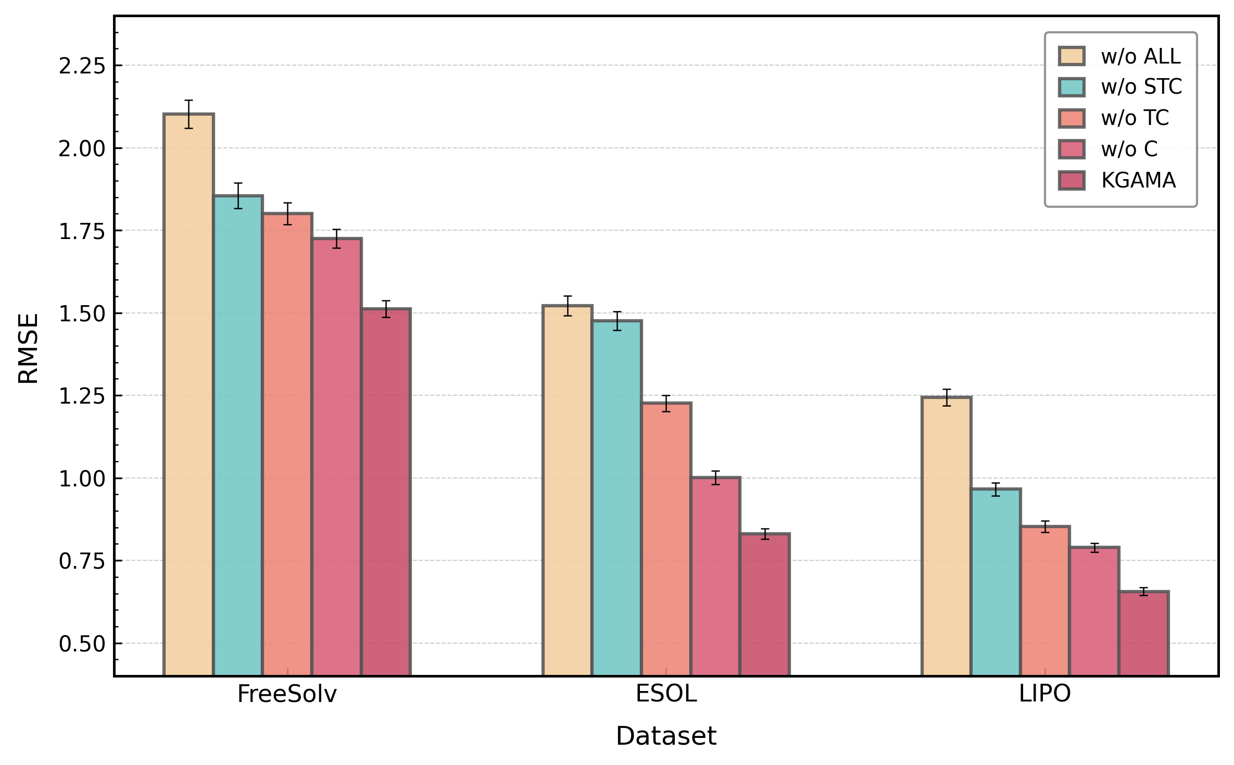
图4-5 KGAMA在MoleculeNet基准组上回归任务消融实验结果
为了验证在回归数据集上KGAMA的有效性，本文也在MoleculeNet基准组上的ESOL、FreeSolv和Lipophilicity三个数据集上进行了消融实验。实验结果如表4-8和图4-5所示。从整体来看，KGAMA在三个数据集上均取得了最低的RMSE，分别为0.831、1.512和0.656，优于所有的消融变体模型。随着模块的逐步加入，模型的性能也是逐步的提高，当全部模块被移除的时候，性能最差，如在ESOL数据集上w/o ALL的RMSE是1.521，相比完整模型的0.831高出0.690。w/o STC相较于完整模型仍存在较明显差距，在ESOL、FreeSolv和Lipo三个数据集上的RMSE分别为1.476、1.855和0.966。这说明移除该模块后，模型对分子性质的连续值建模能力受到明显影响。相比之下，w/o TC的结果有所改善，RMSE分别下降到1.226、1.805和0.853，表明该部分模块的引入在特征表征与信息交互中发挥了重要作用。
对比引入完整四模态输入但采用静态拼接的w/o C与本文提出的完整模型KGAMA，可以观察到交叉注意力机制的决定性作用。在FreeSolv任务上，KGAMA的RMSE从1.725进一步降低至1.512。上述差距说明简单的特征拼接方法本质上默认分子的各模态数据对所有任务具有同等重要性，无法有效处理多模态间的语义冲突与信息冗余。相比之下，交叉注意力机制能够根据具体预测任务的性质动态调配模态贡献权重。以ClinTox任务为例，该任务对专家文本知识高度依赖，完整模型能够自适应地识别这一特性并给予文本模态更大的权重，从而提取隐含在文本信息中的毒理学因果关联，实现多模态信息的深度协同而非简单叠加。
进一步地，本文绘制了九个数据集的预测值和实验值之间的相关性散点图，如图4-6所示，可以清楚地看到KGAMA的回归曲线结果比其变体更加接近标准灰色基线，进一步证明了我们架构中各个模块的重要性。

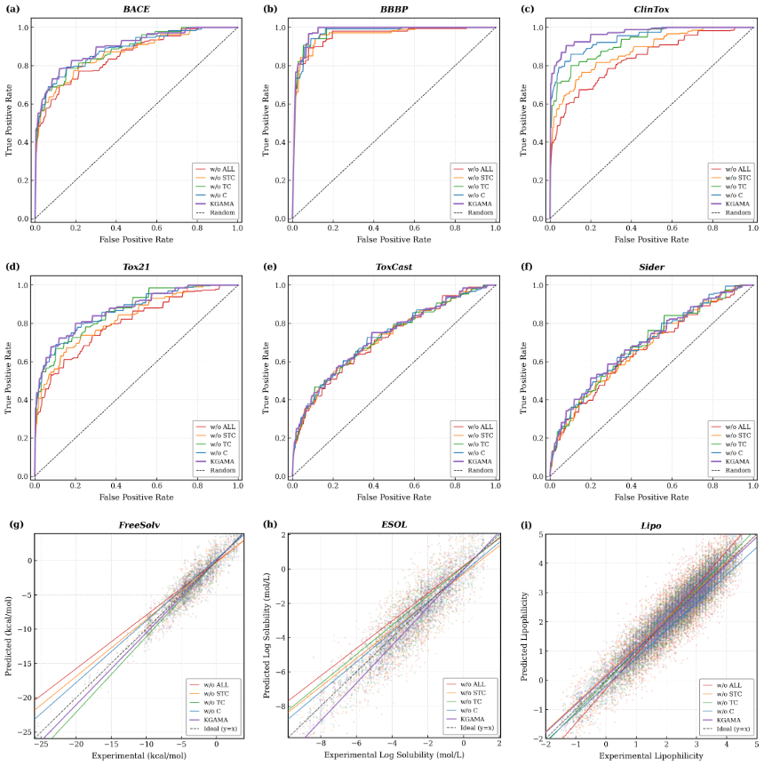
图4-6 KGAMA及其变体散点结果

可视化分析
为了进一步解释不同模态对特定分子性质预测任务的贡献，本文分析了KGAMA模型学习的注意力权重矩阵，如图4-7所示。图中横轴代表不同的分子性质预测任务，纵轴代表四种输入模态，颜色的深浅直观反映了该模态在特定任务中的重要性贡献度，即权重值越大，颜色越深。根据权重图可以看出，在物理性质任务中结构模态起主导作用。具体地说，在预测分子的物理化学性质时，模型表现出对拓扑结构的高度依赖。在FreeSolv和ESOL任务中，Graph模态的权重分别高达0.40和0.39，显著高于其他模态。这与化学直觉高度一致。分子的溶解能力和能量状态主要由其分子骨架的拓扑连接及原子间的空间排布决定。本文所使用的Graphormer图神经网络提取的显式结构特征在此类任务中提供了核心的判别依据，起到了语义锚点的作用。值得注意的是，在Lipo任务中，Fingerprint获得了最高的权重0.38，甚至超过了Graph。这是因为亲脂性与分子中特定的疏水和亲水官能团数量呈强线性相关，而基于统计计数的分子指纹恰好擅长捕获此类特征。

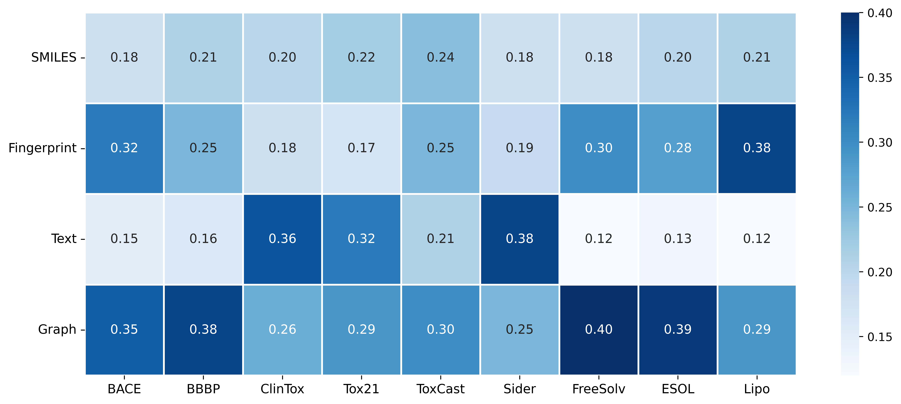
图4-7 不同分子模态在各下游任务中的注意力权重分布
另一方面，权重图中也体现了知识增强在生物药理任务中的突破，与物理任务形成鲜明对比的是，在涉及复杂生物相互作用的任务中，模型自动学会了依赖专家知识。在Sider、ClinTox和Tox21任务中，文本模态的权重出现了显著跃升，分别为0.38、0.36和0.32。这是因为副作用和毒性往往难以仅从分子结构中直接推断，但通常在文献或专家描述中有明确的记录。此时，经过LLM重写并注入了11项理化性质的文本模态成为了关键的信息源。模型给予文本模态高权重，证明了本文提出的知识增强策略成功地将非结构化的药理知识转化为了可被模型利用的特征，弥补了单结构视角的盲区。
最后，模态权重图体现了序列模态的稳健补充作用，SMILES模态在所有9个任务中的权重分布呈现出高度的稳定性，维持在0.18-0.24的区间内。作为分子的线性化表征，SMILES虽然在某些特定任务上不如Graph直观或Text深刻，但它提供了一种独特的序列视角，能够捕获图网络可能遗漏的长程依赖信息。这种平稳输出的特性使其成为了多模态融合中的稳定器，确保模型在任何任务中都不会因单一模态的缺失或噪声而失效。

参数敏感实验
为了评估模型在核心超参数不同设置下的性能影响，本小节选取了对比损失函数中的温度系数$τ$进行敏感性实验。实验在ClinTox和BBBP两个代表性数据集上进行，其他训练参数保持不变。温度系数$τ$在NT-Xent损失函数中起着调节负样本梯度的关键作用。图4-8展示了模型性能随$τ$值的变化曲线。

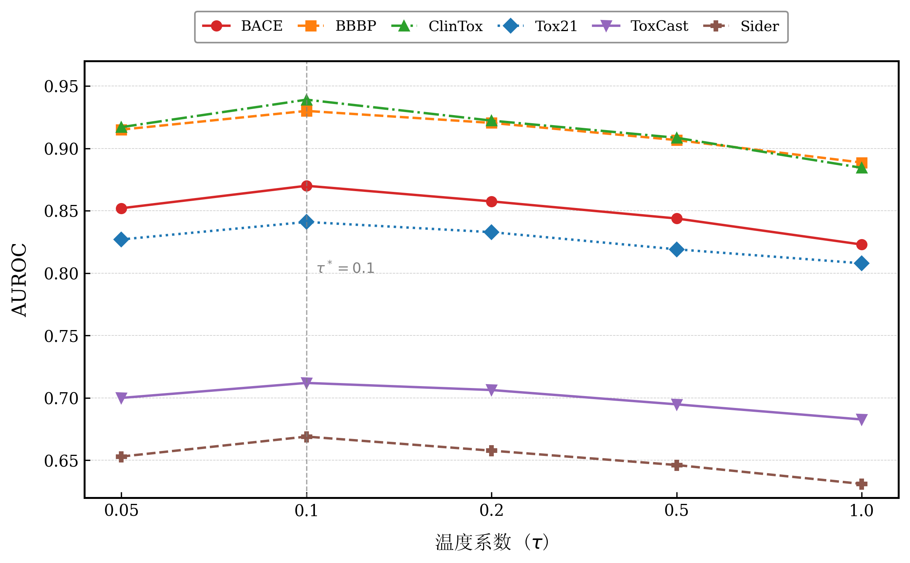
图4-8 温度系数$τ$对模型预测性能的影响
图中展示了五种不同的温度系数，分别是0.05、0.1、0.2、0.5、1.0。从图中可以观察到明显的先增高后降低的趋势，具体分析如下：过小的$τ$，如0.05，Softmax分布变得极度尖锐，模型过度关注少量极其困难的负样本。这虽然能提供强梯度的监督信号，但容易引入潜在的假阴性样本噪声，导致优化过程不稳定，模型的性能显然不是很高。随着温度系数增大，分布趋于平滑，模型对不同负样本的区分能力减弱。当$τ$过大时，如1.0，模型实际上是在同等程度地惩罚所有非匹配样本，失去了挖掘难样本的能力，导致特征空间的判别性降低，性能随之衰减。最优区间是0.1左右。实验结果表明，当$τ$设定在0.1时，模型取得了最佳的预测性能。在此区间内，模型在挖掘难样本与保持训练稳定性之间达到了平衡，能够学习到既具有区分度又具备泛化能力的分子表征。因此，本文在所有后续实验中均将$τ$默认设置为0.1。

本章小结
本章阐述了一种基于图对齐与知识增强的多模态分子性质预测框架。该框架联合建模了分子图、SMILES序列、分子指纹和自然语言文本四种模态信息，并在文本构建阶段引入知识重写策略，将原始分子专家描述与由RDKit计算得到的理化属性进行融合，以提高文本模态的可用性。在表示学习阶段，本文采用以分子图为中心的对比学习预训练策略，并结合基于同方差不确定性的自适应加权机制，以减轻不同模态噪声差异对联合训练的影响。
为了验证所提方法的有效性，本文在MoleculeNet的9个基准数据集上进行了实验评估。对比实验结果表明，KGAMA在多个分类任务和回归任务上取得了较好的预测结果；消融实验进一步说明了不同输入模态和交叉注意力融合模块对模型性能的贡献；参数敏感性分析则验证了模型在不同超参数设置下具有较稳定的表现。
总体来看，本章提出的KGAMA框架在多模态分子性质预测任务中表现出较好的综合性能，也说明了知识增强与图中心对齐策略在提升分子表征质量方面具有积极作用。

总结与展望

工作总结
分子性质预测旨在建立分子结构与其理化属性、生化性质的映射关系，是药物发现早期筛选过程中的重要研究内容。近年来，深度学习技术与人工智能技术推动了该方向的发展，但现有方法仍存在一些不足：一方面，单一模态表征难以充分刻画分子的复杂结构信息，传统图神经网络在长程依赖建模和原子化学键交互方面也存在一定局限；另一方面，虽然大语言模型和多模态学习为分子性质预测提供了新的思路，但在复杂ADMET任务中，模型的解释能力、文本模态质量以及多模态对齐的稳定性仍有待提升。围绕以上问题，本文从思维链增强的预测建模和知识增强的多模态对齐两个方面开展研究，主要完成了以下两项工作。
第一，提出了基于思维链增强与通信式图交互的分子性质预测框架CoT-CMP。针对大模型直接用于分子性质预测时推理过程不透明、图神经网络对分子局部结构关系建模不足的问题，本文构建了一个图文双塔预测框架。在文本端，引入LLaMA-3.1大语言模型，并结合LoRA微调和思维链提示工程，生成包含结构识别、理化属性分析和性质推断过程的文本表示，以增强模型在预测过程中的表达能力。在图结构端，采用通信式消息传递图神经网络CMPNN，对原子特征和化学键信息进行联合建模，以提升模型对分子结构关系的表征能力。在此基础上，进一步利用交叉注意力机制实现图特征与文本特征的融合。实验结果表明，CoT-CMP在TDC平台多个ADMET基准数据集上取得了较好的预测结果，消融实验和可视化分析也说明了文本增强、LoRA微调和跨模态融合模块在该框架中的有效性。
第二，提出了基于知识增强与图对齐的多模态分子性质预测框架KGAMA。针对公共医学文本中噪声较多、文本有效信息密度低以及多模态对齐过程中可能出现优化不平衡的问题，本文构建了包含分子图、SMILES序列、分子指纹和自然语言文本在内的四模态表征体系。在数据构建方面，设计了面向分子文本的知识重写流程，利用大语言模型对PubChem原始描述进行清洗，并结合RDKit计算得到的分子关键理化指标，对文本内容进行补充和约束，从而提高文本模态的可用性。在表示学习方面，本文采用以分子图为中心的对比学习策略，并引入基于同方差不确定性的自适应加权机制，以增强不同模态之间对齐的稳定性。实验结果表明，KGAMA在MoleculeNet的9个基准数据集上具有较好的综合表现，相关消融实验进一步验证了知识增强和图中心对齐策略的有效性。

工作展望
尽管本文在多模态分子性质预测方面进行了探索，并取得了一定结果，但受限于数据规模、计算资源和模型结构设计，仍有一些问题值得进一步研究。未来可以从以下几个方面继续展开。
（1）引入三维几何构象信息，提升分子空间结构建模能力。
本文当前的分子表示主要基于一维序列和二维拓扑结构，而分子的许多理化性质和生化性质与其三维构象也密切相关。未来可进一步引入原子坐标、键角和二面角等几何信息，并结合SE(3)等变神经网络或三维分子Transformer等方法，构建融合1D、2D、3D信息的分子表征框架，以增强模型对空间结构特征的刻画能力。
（2）扩展多模态预训练数据规模，提升模型泛化能力。
本文在KGAMA框架中构建了约22万规模的多模态预训练数据集，验证了知识重写与图中心对齐策略的可行性。但相较于实际药物发现中庞大的化学空间，这一规模仍然有限。未来可在更大范围内构建高质量分子文本配对数据，进一步扩展预训练语料规模，并探索更大规模多模态预训练对下游性质预测任务的促进作用。

参考文献
- Rácz A, Mihalovits L M, Beckers M, et al. The changing landscape of medicinal chemistry optimization[J]. Nature Reviews Drug Discovery, 2025, 24(11): 870-887.
- Al Khzem A H, Wali S M. Drug Repurposing as an Effective Drug Discovery Strategy: A Critical Review[J]. Drug Design, Development and Therapy, 2025: 12019-12034.
- Mulcahy, A., Rennane, S., Schwam, D., et al. Use of Clinical Trial Characteristics to Estimate Costs of New Drug Development[J]. JAMA Network Open, 2025, 8(1): e2453275.
- McNutt A T, Adduri A K, Ellington C N, et al. Scaling structure aware virtual screening to billions of molecules with sprint[J]. ArXiv, 2025: arXiv: 2411.15418 v2.
- Nguyen V T D, Pham P, Hy T S. Enabling multi-target drug discovery through latent evolutionary optimization and synthesis-aware prioritization (EVOSYNTH)[J]. Communications Chemistry, 2026, 9: 133.
- Dueñas M E, Peltier‐Heap R E, Leveridge M, et al. Advances in high‐throughput mass spectrometry in drug discovery[J]. EMBO Molecular Medicine, 2023, 15(1): EMMM202114850.
- Zhou Y, Chen J, Cheng J, et al. Quantum-machine-assisted drug discovery[J]. npj Drug Discovery, 2026, 3(1): 1.
- Panapitiya G, Gao P, Maupin C M, et al. FragNet: A graph neural network for molecular property prediction with four levels of interpretability[EB/OL]. arXiv:2410.12156, 2024.
- Petersen K H, Schmidt M N. Design and Evaluation of a Geometric Algebra-Based Graph Neural Network for Molecular Property Prediction[C]//Northern Lights Deep Learning Conference 2026. 2026.
- Zhou R, Zhang Y, He K, et al. Add-GNN: A Dual-Representation Fusion Molecular Property Prediction Based on Graph Neural Networks with Additive Attention[J]. Symmetry, 2025, 17(6): 873.
- Ma H, Bian Y, Rong Y, et al. Cross-dependent graph neural networks for molecular property prediction[J]. Bioinformatics, 2022, 38(7): 2003-2009.
- Li L, Zhang Y, Wang G, et al. Kolmogorov–Arnold graph neural networks for molecular property prediction[J]. Nature Machine Intelligence, 2025, 7(8): 1346-1354.
- Wang S, Guo Y, Wang Y, et al. Smiles-bert: large scale unsupervised pre-training for molecular property prediction[C]//Proceedings of the 10th ACM international conference on bioinformatics, computational biology and health informatics. 2019: 429-436.
- Li H, Cao H, Peng S, et al. Agentic reinforcement learning empowers next-generation chemical language models for molecular design and synthesis[J]. arXiv preprint arXiv:2601.17687, 2026.
- Abdel-Aty H, Gould I R. Large-scale distributed training of transformers for chemical fingerprinting[J]. Journal of chemical information and modeling, 2022, 62(20): 4852-4862.
- Tang W, Li M, Zhan Y, et al. Adaptively multi-modal contrastive fusion network for molecular properties prediction[J]. Engineering Applications of Artificial Intelligence, 2025, 152: 110782.
- Gao M, Zhu F. MMCL: A multi-modal contrastive learning framework for molecular property prediction[J]. IEEE Transactions on Computational Biology and Bioinformatics, 2026.
- Zhang Y, Liu W, Zhao H, et al. MolGramTreeNet: A multimodal molecular property prediction model via grammar tree-constrained molecular representation[J]. iScience, 2026, 29(3): 114928.
- Zhou J, Zhao Q, Shu P, Tang X, Wang J. GSST: Multimodal Graph-SMILES fusion with soft SMILES tokens for molecular property prediction[J]. IEEE Journal of Biomedical and Health Informatics, 2025.
- Rollins Z A, Cheng A C, Metwally E. MolPROP: molecular property prediction with multimodal language and graph fusion[J]. Journal of Cheminformatics, 2024, 16(1): 56.
- Gong X, Liu M, Liu Q, et al. MDFCL: Multimodal data fusion-based graph contrastive learning framework for molecular property prediction[J]. Pattern Recognition, 2025, 163: 111463.
- Liu S, Nie W, Wang C, et al. Multi-modal molecule structure–text model for text-based retrieval and editing[J]. Nature Machine Intelligence, 2023, 5(12): 1447-1457.
- Zhu Y, Liu G, Inae E, et al. Moltextnet: A two-million molecule-text dataset for multimodal molecular learning[J]. arXiv preprint arXiv:2506.00009, 2025.
- Wang Y, Zhang K, Huang J, Yin N, Liu S, Segal E. ProtoMol: Enhancing molecular property prediction via prototype-guided multimodal learning[J]. Briefings in Bioinformatics, 2025, 26(6): bbaf629.
- Jiang F, Prakash M, Ma H, et al. Trident: Tri-modal molecular representation learning with taxonomic annotations and local correspondence[J]. arXiv preprint arXiv:2506.21028, 2025.
- Li Y, Liu C, Gao X, Wang G. MolPrompt: Improving multi-modal molecular pre-training with knowledge prompts[J]. Bioinformatics, 2025, 41(9): btaf466.
- Liu S, Wang H, Liu W, et al. Pre-training molecular graph representation with 3d geometry. arXiv 2021[J]. arXiv preprint arXiv:2110.07728, 10.
- Zhou G, Gao Z, Ding Q, et al. Uni-mol: A universal 3d molecular representation learning framework[C]//The eleventh international conference on learning representations. 2023.
- Sun M, Ai C, Zhang D, et al. MolInterAct: Multiscale Cross-Modal Interaction for Robust Molecular Representation Learning[C]//2025 IEEE International Conference on Bioinformatics and Biomedicine (BIBM). IEEE, 2025: 1215-1220.
- Lin J, Wang G, Li S, et al. Effective and Compact Multimodal Molecular Representation Optimization with Molecular Fragments Enhancement[J]. Expert Systems with Applications, 2026: 131997.
- Huang Q, Li Y, Zhu L, et al. Unified multimodal multidomain polymer representation for property prediction[J]. npj Computational Materials, 2025, 11(1): 153.
- Jing Z, Sun Y, Li Y Y, et al. Structure-Aware Fusion with Progressive Injection for Multimodal Molecular Representation Learning[J]. arXiv preprint arXiv:2510.23640, 2025.
- Gu A, Dao T. Mamba: Linear-time sequence modeling with selective state spaces[C]//First conference on language modeling. 2024.
- Li J, Zhang Z, Lei Z, et al. MoLA: Molecular Multimodal Layerwise Adaptive Network for Molecular Property Prediction[J]. Knowledge-Based Systems, 2026: 115563.
- Zhou Z, Li Y, Hong P, et al. Multimodal fusion with relational learning for molecular property prediction[J]. Communications chemistry, 2025, 8(1): 200.
- Priyadarsini I, Takeda S, Hamada L, et al. Learning Resilient Molecular Representations with Dynamic Multi-Modal Fusion[C]//UniReps: 3rd Edition of the Workshop on Unifying Representations in Neural Models.
- Weininger D. SMILES, a chemical language and information system. 1. Introduction to methodology and encoding rules[J]. Journal of chemical information and computer sciences, 1988, 28(1): 31-36.
- Weinreich J, Probst D. Learning on compressed molecular representations[J]. Digital Discovery, 2025, 4(1): 84-92.
- Rottach F, Schieferdecker S, Eickhoff C. The topology of molecular representations and its influence on machine learning performance[J]. Journal of Cheminformatics, 2025, 17(1): 109.
- Kim D, Jeong J, Choi J. Identification of optimal machine learning algorithms and molecular fingerprints for explainable toxicity prediction models using ToxCast/Tox21 bioassay data[J]. ACS omega, 2024, 9(36): 37934-37941.
- Cereto-Massagué A, Ojeda M J, Valls C, et al. Molecular fingerprint similarity search in virtual screening[J]. Methods, 2015, 71: 58-63.
- Yamashita R, Nishio M, Do R K G, et al. Convolutional neural networks: an overview and application in radiology[J]. Insights into imaging, 2018, 9(4): 611-629.
- Mienye I D, Swart T G, Obaido G. Recurrent neural networks: A comprehensive review of architectures, variants, and applications[J]. Information, 2024, 15(9): 517.
- Zhou J, Cui G, Hu S, et al. Graph neural networks: A review of methods and applications[J]. AI open, 2020, 1: 57-81.
- Gilmer J, Schoenholz S S, Riley P F, et al. Neural message passing for quantum chemistry[C]//International conference on machine learning. Pmlr, 2017: 1263-1272.
- Kipf T N, Welling M. Semi-supervised classification with graph convolutional networks[J]. arXiv preprint arXiv:1609.02907, 2016.
- Zhang S, Tong H, Xu J, et al. Graph convolutional networks: a comprehensive review[J]. Computational Social Networks, 2019, 6(1): 1-23.
- Veličković P, Cucurull G, Casanova A, et al. Graph attention networks[J]. arXiv preprint arXiv:1710.10903, 2017.
- Vrahatis A G, Lazaros K, Kotsiantis S. Graph attention networks: a comprehensive review of methods and applications[J]. Future Internet, 2024, 16(9): 318.
- Ying C, Cai T, Luo S, et al. Do transformers really perform badly for graph representation?[J]. Advances in neural information processing systems, 2021, 34: 28877-28888.
- Vaswani A, Shazeer N, Parmar N, Uszkoreit J, Jones L, Gomez A N, Kaiser L, Polosukhin I. Attention is all you need[C]//Advances in Neural Information Processing Systems. 2017, 30: 5998-6008.
- Agarap A F. Deep learning using rectified linear units (relu)[J]. arXiv preprint arXiv:1803.08375, 2018.
- Hu E J, Shen Y, Wallis P, et al. Lora: Low-rank adaptation of large language models[J]. Iclr, 2022, 1(2): 3.
- Mao Y, Ge Y, Fan Y, et al. A survey on lora of large language models[J]. Frontiers of Computer Science, 2025, 19(7): 197605.
- Wei J, Wang X, Schuurmans D, et al. Chain-of-thought prompting elicits reasoning in large language models[J]. Advances in neural information processing systems, 2022, 35: 24824-24837.
- Sprague Z, Yin F, Rodriguez J D, et al. To cot or not to cot? chain-of-thought helps mainly on math and symbolic reasoning[J]. arXiv preprint arXiv:2409.12183, 2024.
- Grattafiori A, Dubey A, Jauhri A, et al. The llama 3 herd of models[J]. arXiv preprint arXiv:2407.21783, 2024.
- Song Y, Zheng S, Niu Z, et al. Communicative representation learning on attributed molecular graphs[C]//29th International Joint Conference on Artificial Intelligence and the 17th Pacific Rim International Conference on Artificial Intelligence (IJCAI-PRICAI2020). International Joint Conferences on Artificial Intelligence Organization, 2020.
- Kojima T, Gu S S, Reid M, et al. Large language models are zero-shot reasoners[J]. Advances in neural information processing systems, 2022, 35: 22199-22213.
- Huang K, Fu T, Gao W, et al. Therapeutics data commons: Machine learning datasets and tasks for drug discovery and development[J]. arXiv preprint arXiv:2102.09548, 2021.
- Li Y, Wan Y, Liu X. Semi-supervised learning with graph convolutional networks based on hypergraph[J]. Neural Processing Letters, 2022, 54(4): 2629-2644.
- Xiong Z, Wang D, Liu X, et al. Pushing the boundaries of molecular representation for drug discovery with the graph attention mechanism[J]. Journal of medicinal chemistry, 2019, 63(16): 8749-8760.
- Duvenaud D K, Maclaurin D, Aguilera-Iparraguirre J, Gómez-Bombarelli R, Hirzel T, Aspuru-Guzik A, Adams R P. Convolutional networks on graphs for learning molecular fingerprints[C]//Advances in Neural Information Processing Systems. 2015, 28: 2224-2232.
- Hirohara M, Saito Y, Koda Y, et al. Convolutional neural network based on SMILES representation of compounds for detecting chemical motif[J]. BMC bioinformatics, 2018, 19(Suppl 19): 526.
- Liu Y, Ott M, Goyal N, et al. Roberta: A robustly optimized bert pretraining approach[J]. arXiv preprint arXiv:1907.11692, 2019.
- Beltagy I, Lo K, Cohan A. SciBERT: A pretrained language model for scientific text[C]//Proceedings of the 2019 conference on empirical methods in natural language processing and the 9th international joint conference on natural language processing (EMNLP-IJCNLP). 2019: 3615-3620.
- Wu Z, Ramsundar B, Feinberg E N, et al. MoleculeNet: a benchmark for molecular machine learning[J]. Chemical science, 2018, 9(2): 513-530.
- Chen T, Kornblith S, Norouzi M, et al. A simple framework for contrastive learning of visual representations[C]//International conference on machine learning. PmLR, 2020: 1597-1607.
- Jaeger S, Fulle S, Turk S. Mol2vec: unsupervised machine learning approach with chemical intuition[J]. Journal of chemical information and modeling, 2018, 58(1): 27-35.
- Liu S, Demirel M F, Liang Y. N-Gram graph: Simple unsupervised representation for graphs, with applications to molecules[C]//Advances in Neural Information Processing Systems. 2019, 32: 8464-8476.
- Xu K, Hu W, Leskovec J, et al. How powerful are graph neural networks?[J]. arXiv preprint arXiv:1810.00826, 2018.
- Yang K, Swanson K, Jin W, et al. Analyzing learned molecular representations for property prediction[J]. Journal of chemical information and modeling, 2019, 59(8): 3370-3388.
- Rong Y, Bian Y, Xu T, et al. Self-supervised graph transformer on large-scale molecular data[J]. Advances in neural information processing systems, 2020, 33: 12559-12571.
- Schütt K T, Kindermans P J, Sauceda H E, Chmiela S, Tkatchenko A, Müller K R. SchNet: A continuous-filter convolutional neural network for modeling quantum interactions[C]//Advances in Neural Information Processing Systems. 2017, 30: 992-1002.
- Su B, Du D Y Z, Zhou Y, et al. A molecular multimodal foundation model associating molecule graphs with natural language. arXiv[J]. arXiv preprint arXiv:2209.05481, 2022, 10.
- Zeng Z, Yao Y, Liu Z, et al. A deep-learning system bridging molecule structure and biomedical text with comprehension comparable to human professionals[J]. Nature communications, 2022, 13(1): 862.

致谢
三年弹指一挥间，我的研究生生涯已近尾声。二十年求学路，始于2006，终于2026。作为学生生涯的最后一个篇章，研究生阶段不仅培养了我学术素养，也使我拥有面对未知时独立思考的人格。回首人生中这一宝贵的时光，心中满怀感激。老师的谆谆教导，同门的无私帮助仍然历历在目，所以在此我向他们表示最诚挚的感谢。
首先，向我的导师牛云云教授致以崇高的敬意和诚挚的感谢。在学术上，您严谨治学、精益求精的态度是我永远的标杆。在生活中，您的关怀与指引，让我如沐春风。您不仅教会我如何做科研，更教会我如何为人处世。这些宝贵的东西也为我日后的道路和生活奠定了基础。在此，祝老师身体健康、青春永驻、工作顺利、阖家欢乐！
其次，我要感谢我的家人。二十年的求学路，他们给了我最强大的托举。从山沟中的小学到县城的中学，再到省城的大学，最后到首都的研究生，是他们在背后默默无私为我付出。感谢我的父母，每当我遇到困难与挫折，是你们给予我无穷的力量与温暖，让我得以心无旁骛地成长与学习。二十余载遮风挡雨，正是你们的无私托举，才成就了我今日的长大成人与学业有成。
最后，我要感谢我的同门同学以及舍友。在研究生期间，你们给了我最真挚的师门友谊情。我们共同进步和成长，一起面对挑战也一起把酒言欢。大家亦师亦友、互相帮助，正是这种和谐的氛围温润了我读研的时光，那些难忘的瞬间我会一直记得。
言辞有尽，感激无期。行文至此，二十年的学生生涯即将结束，但前方的探索永无止境。再次向所有给予我关心和帮助的人表示诚挚的感谢，我将不忘初心，砥砺前行！

附录
一、个人简介
范帅尧，男，2001年8月5日出生，河北省沙河市人。
2019年6月至2023年9月于河北地质大学信息工程学院攻读学士学位，专业为软件工程；2023年9月至2026年6月于中国地质大学(北京)人工智能学院攻读硕士学位，专业为计算机技术，方向为生物信息学。
二、教育背景
2023.09-2026.06：硕士，中国地质大学（北京），人工智能学院。
2019.09-2023.06：本科，河北地质大学，信息工程学院。
三、硕士期间主要研究成果
软件著作权：药物分子性质预测分析系统V1.0。

